Resolución del Pleno del Instituto de Transparencia, Acceso a la Información Pública y Protección de Datos Personales del Estado de México y Municipios, con domicilio en Metepec, Estado de México, de fecha treinta de enero de dos mil diecinueve.
VISTOS los expedientes formados con motivo de los recursos de revisión números 04297/INFOEM/IP/RR/2018, 04298/INFOEM/IP/RR/2018 y 04299/INFOEM/IP/RR/2018 acumulados promovidos por el C. XXXXXXX XXXXX XXXXXXX, en lo sucesivo EL RECURRENTE, en contra de las respuestas de la Universidad Autónoma del Estado de México, en lo subsecuente EL SUJETO OBLIGADO, se procede a dictar la presente resolución con base en lo siguiente:
RESULTANDO
I. El veinticuatro de septiembre de dos mil dieciocho, EL RECURRENTE presentó a través del Sistema de Acceso a la Información Mexiquense, en lo subsecuente EL SAIMEX, ante EL SUJETO OBLIGADO, las solicitudes de acceso a información pública, a las que se les asignó los números 00318/UAEM/IP/2018, 00317/UAEM/IP/2018 y 00316/UAEM/IP/2018, mediante las cuales solicitó:
00318/UAEM/IP/2018
“Nombre de la institución bancaria, número de cuenta bancaria y documento bancario que acredite en dónde tenía la UAEM los montos reportados mensualmente como egresos en Seguridad Social (que se localiza dentro de la cuenta de cuenta Servicios Personales) en los reportes de ingresos y egresos, que tienen como título “Estado de Actividades”. Lo anterior correspondiente cada uno de los meses del año 2016. Además, considerando que en lo anterior solo se encuentra la parte correspondiente al patrón, también se solicita Nombre de la institución bancaria, número de cuenta bancaria y los estados de cuenta que acrediten los montos que se depositaron junto con la parte patronal, para el pago de Seguridad Social, correspondientes a cada uno de los meses del año anteriormente citado. Además, el número de cuenta y nombre del banco en dónde la UAEM ha tenido y tiene lo retenido a los trabajadores antes de que sea depositado al ISSEMYM. ” (Sic)
00317/UAEM/IP/2018
“Nombre de la institución bancaria, número de cuenta bancaria y documento bancario que acredite en dónde tenía la UAEM los montos reportados mensualmente como egresos en Seguridad Social (que se localiza dentro de la cuenta de cuenta Servicios Personales) en los reportes de ingresos y egresos, que tienen como título “Estado de Actividades”. Lo anterior correspondiente cada uno de los meses del año 2017. Además, considerando que en lo anterior solo se encuentra la parte correspondiente al patrón, también se solicita Nombre de la institución bancaria, número de cuenta bancaria y los estados de cuenta que acrediten los montos que se depositaron junto con la parte patronal, para el pago de Seguridad Social, correspondientes a cada uno de los meses del año anteriormente citado. Además, el número de cuenta y nombre del banco en dónde la UAEM ha tenido y tiene lo retenido a los trabajadores antes de que sea depositado al ISSEMYM. ” (Sic)
00316/UAEM/IP/2018
“Nombre de la institución bancaria, número de cuenta bancaria y documento bancario que acredite en dónde tenía la UAEM los montos reportados mensualmente como egresos en Seguridad Social (que se localiza dentro de la cuenta de cuenta Servicios Personales) en los reportes de ingresos y egresos, que tienen como título “Estado de Actividades”. Lo anterior correspondiente cada uno de los meses del año 2018. Además, considerando que en lo anterior solo se encuentra la parte correspondiente al patrón, también se solicita Nombre de la institución bancaria, número de cuenta bancaria y los estados de cuenta que acrediten los montos que se depositaron junto con la parte patronal, para el pago de Seguridad Social, correspondientes a cada uno de los meses del año anteriormente citado. Además, el número de cuenta y nombre del banco en dónde la UAEM ha tenido y tiene lo retenido a los trabajadores antes de que sea depositado al ISSEMYM.” (Sic)
Modalidad de Entrega: vía SAIMEX, en todas las solicitudes de acceso a la información pública.
II. En cumplimiento al artículo 162 de la Ley de Transparencia y Acceso a la Información Pública del Estado de México y Municipios, el veinticuatro de septiembre de dos mil dieciocho, el Titular de la Unidad de Transparencia del SUJETO OBLIGADO turnó la solicitud de información a los Servidores Públicos Habilitados que consideró competentes, a efecto de que realizaran la búsqueda y localización de la información, tal como se desprende enseguida:
00318/UAEM/IP/2018
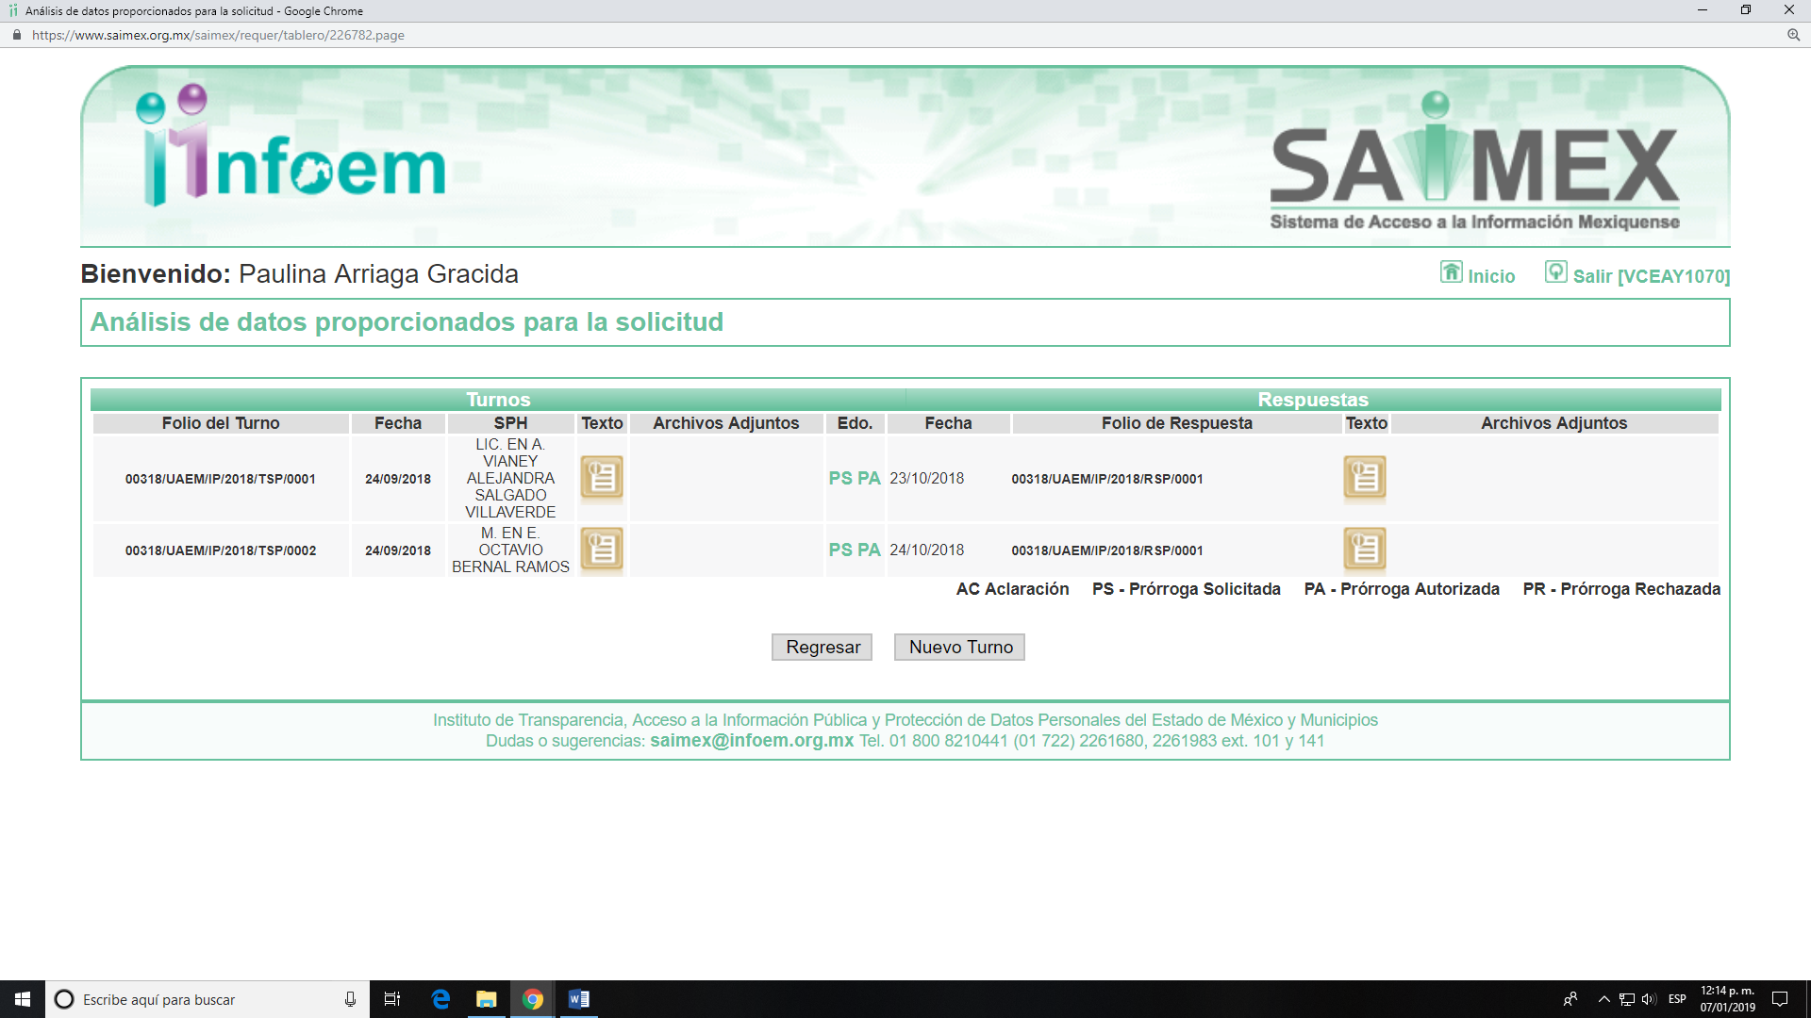
00317/UAEM/IP/2018
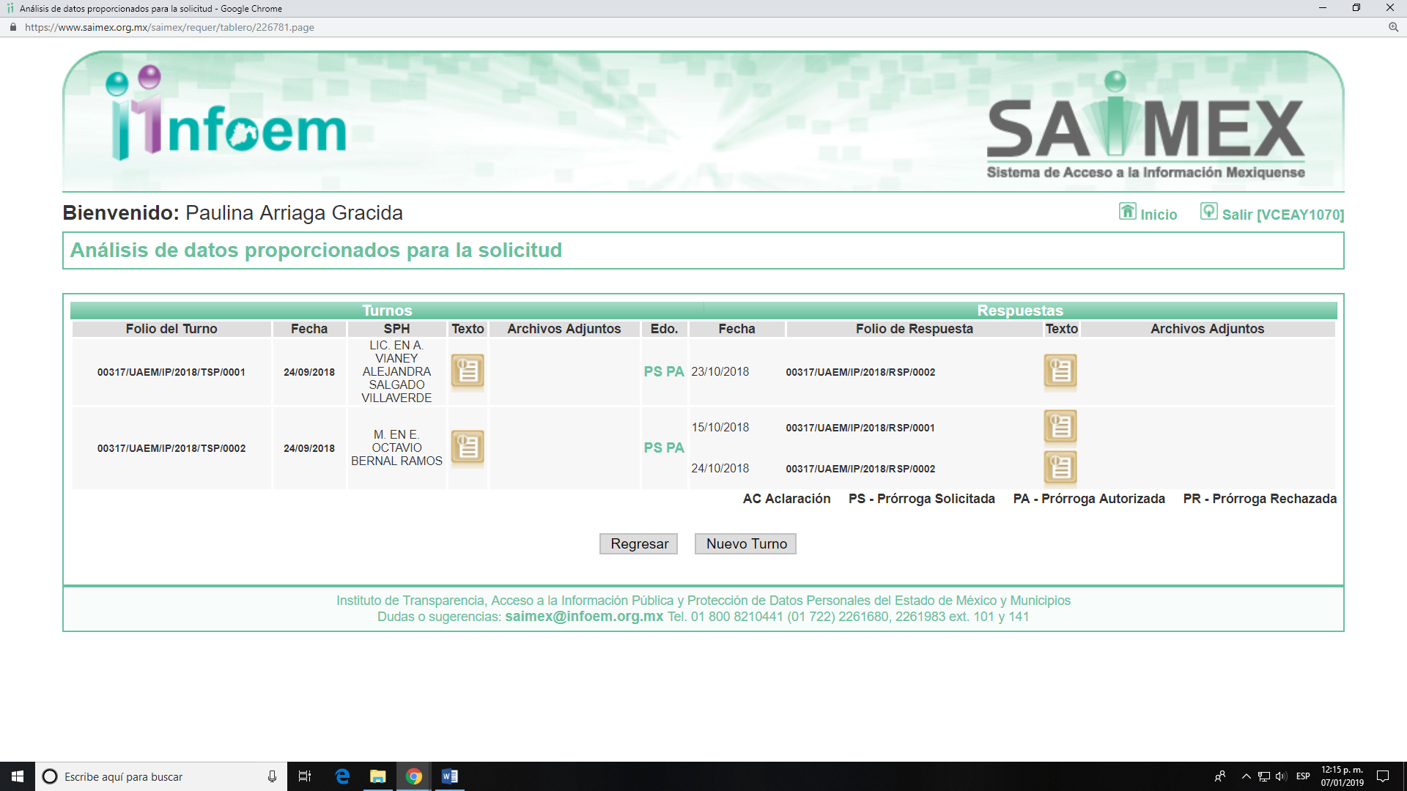
00316/UAEM/IP/2018
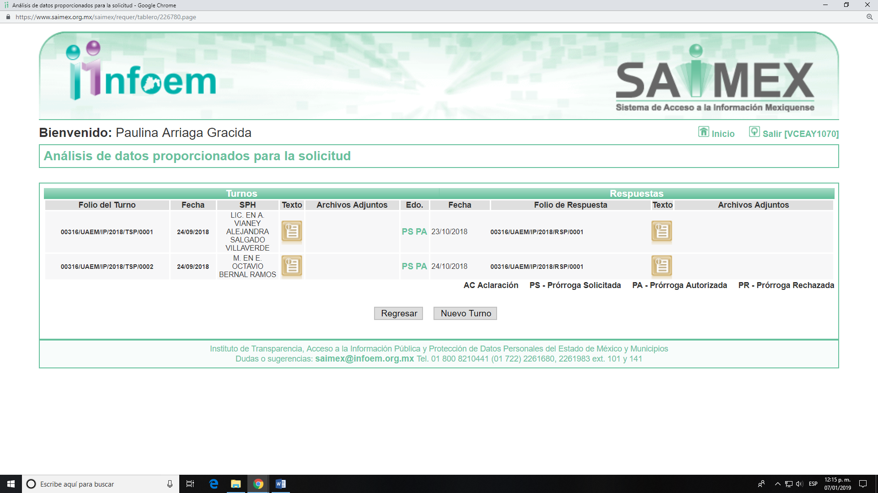
III. El quince de octubre de dos mil dieciocho, EL SUJETO OBLIGADO notificó una ampliación de plazo para emitir respuestas a las solicitudes de acceso a la información pública requeridas por EL RECURRENTE, en los términos siguientes:
00318/UAEM/IP/2018
“Metepec, México a 15 de Octubre de 2018
Nombre del solicitante: XXXXXXX XXXXX XXXXXXX
Folio de la solicitud: 00318/UAEM/IP/2018

Con fundamento en el artículo 163 de la Ley de Transparencia y Acceso a la Información Pública del Estado de México y Municipios, se le hace de su conocimiento que el plazo de 15 días hábiles para atender su solicitud de información ha sido prorrogado por 7 días en virtud de las siguientes razones:

Con fundamento en los artículos 3 fracciones IV, IX, XXIII, XXVII, XXXII, XXXIV, XLV, XLIV, 4. 6, 10, 11, 15, 16, 17, 23 fracción V, 47, 49, 50, 51, 53 fracción X y 163 de la Ley de Transparencia y Acceso a la Información Pública del Estado de México y Municipios y demás disposiciones relativas y aplicables vigentes; el Comité de Transparencia de la Universidad Autónoma del Estado de México aprobó la prórroga de la solicitud de información con número de folio 00318/UAEM/IP/2018, toda vez que se está realizando una búsqueda de la información solicitada con el fin de garantizar el derecho de acceso a la información del particular.

LIC. EN D. HUGO EDGAR CHAPARRO CAMPOS
Responsable de la Unidad de Transparencia” (Sic)

00317/UAEM/IP/2018
“Metepec, México a 15 de Octubre de 2018
Nombre del solicitante: XXXXXXX XXXXX XXXXXXX
Folio de la solicitud: 00317/UAEM/IP/2018

Con fundamento en el artículo 163 de la Ley de Transparencia y Acceso a la Información Pública del Estado de México y Municipios, se le hace de su conocimiento que el plazo de 15 días hábiles para atender su solicitud de información ha sido prorrogado por 7 días en virtud de las siguientes razones:

Con fundamento en los artículos 3 fracciones IV, IX, XXIII, XXVII, XXXII, XXXIV, XLV, XLIV, 4. 6, 10, 11, 15, 16, 17, 23 fracción V, 47, 49, 50, 51, 53 fracción X y 163 de la Ley de Transparencia y Acceso a la Información Pública del Estado de México y Municipios y demás disposiciones relativas y aplicables vigentes; el Comité de Transparencia de la Universidad Autónoma del Estado de México aprobó la prórroga de la solicitud de información con número de folio 00317/UAEM/IP/2018, toda vez que se está realizando una búsqueda de la información solicitada con el fin de garantizar el derecho de acceso a la información del particular.

LIC. EN D. HUGO EDGAR CHAPARRO CAMPOS
Responsable de la Unidad de Transparencia” (Sic)

00316/UAEM/IP/2018
“Metepec, México a 15 de Octubre de 2018
Nombre del solicitante: XXXXXXX XXXXX XXXXXXX
Folio de la solicitud: 00316/UAEM/IP/2018

Con fundamento en el artículo 163 de la Ley de Transparencia y Acceso a la Información Pública del Estado de México y Municipios, se le hace de su conocimiento que el plazo de 15 días hábiles para atender su solicitud de información ha sido prorrogado por 7 días en virtud de las siguientes razones:

Con fundamento en los artículos 3 fracciones IV, IX, XXIII, XXVII, XXXII, XXXIV, XLV, XLIV, 4. 6, 10, 11, 15, 16, 17, 23 fracción V, 47, 49, 50, 51, 53 fracción X y 163 de la Ley de Transparencia y Acceso a la Información Pública del Estado de México y Municipios y demás disposiciones relativas y aplicables vigentes; el Comité de Transparencia de la Universidad Autónoma del Estado de México aprobó la prórroga de la solicitud de información con número de folio 00316/UAEM/IP/2018, toda vez que se está realizando una búsqueda de la información solicitada con el fin de garantizar el derecho de acceso a la información del particular.

LIC. EN D. HUGO EDGAR CHAPARRO CAMPOS
Responsable de la Unidad de Transparencia” (Sic)

Cabe señalar, que EL SUJETO OBLIGADO adjuntó a cada una de las notificaciones de ampliación del plazo, el archivo electrónico denominado “UAEM AP 0035 18.PDF”, en términos de lo dispuesto por los artículos 49 y 163 de la Ley de Transparencia y Acceso a la Información Pública del Estado de México y Municipios, cuyo contenido se omite su inserción por ser del conocimiento de las partes.
IV. De los expedientes electrónicos del SAIMEX, se advierte que, en fecha veinticuatro de octubre de dos mil dieciocho, EL SUJETO OBLIGADO emitió sus respuestas en los términos siguientes:
00318/UAEM/IP/2018
“Metepec, México a 24 de Octubre de 2018
Nombre del solicitante: XXXXXXX XXXXX XXXXXXX
Folio de la solicitud: 00318/UAEM/IP/2018

En respuesta a la solicitud recibida, nos permitimos hacer de su conocimiento que con fundamento en el artículo 53, Fracciones: II, V y VI de la Ley de Transparencia y Acceso a la Información Pública del Estado de México y Municipios, le contestamos que:

En respuesta a la solicitud de acceso a la información pública con número de folio 00318/UAEM/IP/2018, con fundamento en lo dispuesto en los artículos 150, 163 y 164 de la Ley de Transparencia y Acceso a la Información Pública del Estado de México y Municipios, el numeral TREINTA Y OCHO de los Lineamientos para la Recepción, Trámite y Resolución de las Solicitudes de Información Pública, Acceso, Modificación, Sustitución, Rectificación o Supresión Parcial o Total de Datos Personales, así como los Recursos de Revisión que deberán observar los Sujetos Obligados por la Ley de Transparencia y Acceso a la Información Pública del Estado de México y Municipios, hacemos de su conocimiento que los montos pagados al ISSEMyM durante el ejercicio 2016, en su totalidad provienen de la cuenta identificada con el número 54500032656, de Banco Santander, como se puede verificar con los comprobantes de depósito que se adjuntan al presente y que fueron cubiertos por la Universidad Autónoma de Estado de México en ese periodo. Finalmente se hace de su conocimiento que de conformidad con los artículos 176, 177, 178 y demás relativos y aplicables de la Ley de Transparencia, Acceso a la Información Pública del Estado de México y Municipios, el solicitante tiene derecho de presentar recurso de revisión, dentro de los quince días hábiles siguientes a la fecha de notificación de la respuesta. Esperamos que los datos proporcionados le sean de utilidad y le agradeceríamos que diera respuesta a la cédula de evaluación que se anexa, y la envíe al correo electrónico siguiente: transparencia@uaemex.mx
ATENTAMENTE
LIC. EN D. HUGO EDGAR CHAPARRO CAMPOS” (Sic)

00317/UAEM/IP/2018

“Metepec, México a 24 de Octubre de 2018
Nombre del solicitante: XXXXXXX XXXXX XXXXXXX
Folio de la solicitud: 00317/UAEM/IP/2018

En respuesta a la solicitud recibida, nos permitimos hacer de su conocimiento que con fundamento en el artículo 53, Fracciones: II, V y VI de la Ley de Transparencia y Acceso a la Información Pública del Estado de México y Municipios, le contestamos que:

En respuesta a la solicitud de acceso a la información pública con número de folio 00317/UAEM/IP/2018, con fundamento en lo dispuesto en los artículos 150, 163 y 164 de la Ley de Transparencia y Acceso a la Información Pública del Estado de México y Municipios, el numeral TREINTA Y OCHO de los Lineamientos para la Recepción, Trámite y Resolución de las Solicitudes de Información Pública, Acceso, Modificación, Sustitución, Rectificación o Supresión Parcial o Total de Datos Personales, así como los Recursos de Revisión que deberán observar los Sujetos Obligados por la Ley de Transparencia y Acceso a la Información Pública del Estado de México y Municipios, hacemos de su conocimiento que la Universidad Autónoma del Estado de México no ha generado la información que es de su interés, por tanto no es posible dar satisfacción positiva a su pretensión, en virtud de que el derecho de acceso a la información se debe garantizar proporcionado la información documental con la cuenta el sujeto obligado, en el formato en que la misma obre en sus archivos; sin necesidad de elaborar documentos ad hoc para atender una solicitud de información. Finalmente se hace de su conocimiento que de conformidad con los artículos 176, 177, 178 y demás relativos y aplicables de la Ley de Transparencia, Acceso a la Información Pública del Estado de México y Municipios, el solicitante tiene derecho de presentar recurso de revisión, dentro de los quince días hábiles siguientes a la fecha de notificación de la respuesta. Esperamos que los datos proporcionados le sean de utilidad y le agradeceríamos que diera respuesta a la cédula de evaluación que se anexa, y la envíe al correo electrónico siguiente: transparencia@uaemex.mx

ATENTAMENTE
LIC. EN D. HUGO EDGAR CHAPARRO CAMPOS” (Sic)

00316/UAEM/IP/2018

“Metepec, México a 24 de Octubre de 2018
Nombre del solicitante: XXXXXXX XXXXX XXXXXXX
Folio de la solicitud: 00316/UAEM/IP/2018

En respuesta a la solicitud recibida, nos permitimos hacer de su conocimiento que con fundamento en el artículo 53, Fracciones: II, V y VI de la Ley de Transparencia y Acceso a la Información Pública del Estado de México y Municipios, le contestamos que:

En respuesta a la solicitud de acceso a la información pública con número de folio 00316/UAEM/IP/2018, con fundamento en lo dispuesto en los artículos 150, 163 y 164 de la Ley de Transparencia y Acceso a la Información Pública del Estado de México y Municipios, el numeral TREINTA Y OCHO de los Lineamientos para la Recepción, Trámite y Resolución de las Solicitudes de Información Pública, Acceso, Modificación, Sustitución, Rectificación o Supresión Parcial o Total de Datos Personales, así como los Recursos de Revisión que deberán observar los Sujetos Obligados por la Ley de Transparencia y Acceso a la Información Pública del Estado de México y Municipios, hacemos de su conocimiento que la Universidad Autónoma del Estado de México no ha generado la información que es de su interés, por tanto no es posible dar satisfacción positiva a su pretensión, en virtud de que el derecho de acceso a la información se debe garantizar proporcionado la información documental con la cuenta el sujeto obligado, en el formato en que la misma obre en sus archivos; sin necesidad de elaborar documentos ad hoc para atender una solicitud de información. Finalmente se hace de su conocimiento que de conformidad con los artículos 176, 177, 178 y demás relativos y aplicables de la Ley de Transparencia, Acceso a la Información Pública del Estado de México y Municipios, el solicitante tiene derecho de presentar recurso de revisión, dentro de los quince días hábiles siguientes a la fecha de notificación de la respuesta. Esperamos que los datos proporcionados le sean de utilidad y le agradeceríamos que diera respuesta a la cédula de evaluación que se anexa, y la envíe al correo electrónico siguiente: transparencia@uaemex.mx

ATENTAMENTE
LIC. EN D. HUGO EDGAR CHAPARRO CAMPOS” (Sic)

Cabe señalar, que EL SUJETO OBLIGADO adjuntó para la solicitud de información 00318/UAEM/IP/2018 los archivos electrónicos denominados “Cédula de evaluación 003182018.docx y Xerox Scan_10242018201216.PDF”, para la solicitud 00317/UAEM/IP/2018 el denominado “Cédula de evaluación 003172018.docx” y para la solicitud 00316/UAEM/IP/2018 el de nombre “Cédula de evaluación 003162018.docx”; cuyo contenido se omite su inserción al ser del conocimiento de las partes.
V. Inconforme con las respuestas, el doce de noviembre de dos mil dieciocho, EL RECURRENTE interpuso los recursos de revisión que nos ocupan, los cuales fueron registrados en el SAIMEX y se les asignaron los números de expedientes 04297/INFOEM/IP/RR/2018, 04298/INFOEM/IP/RR/2018 y 04299/INFOEM/IP/RR/2018, precisando que como Actos impugnados, manifestó:
04297/INFOEM/IP/RR/2018
“La UAEM no entregó la información: Nombre de la institución bancaria, y los estados de cuenta que acrediten los montos que se depositaron junto con la parte patronal, para el pago de Seguridad Social, correspondientes a cada uno de los meses del año 2016.” (Sic)
04298/INFOEM/IP/RR/2018
“La respuesta de la UAEM "hacemos de su conocimiento que la Universidad Autónoma del Estado de México no ha generado la información que es de su interés, por tanto no es posible dar satisfacción positiva a su pretensión"” (Sic)
04299/INFOEM/IP/RR/2018
“La UAEM no entregó la información solicitada.” (Sic)
Asimismo, EL RECURRENTE expresó como razones o motivos de inconformidad lo siguiente:
04297/INFOEM/IP/RR/2018
“La UAEM si dio el nombre de la institución bancaria y el número de cuenta pero intencionalmente no envió los estados de cuenta bancarios de la cuenta 54500032656, de cada uno de los meses del año 2016. Por lo que veo violentado mi derecho al acceso a la información pública y solicito al INFOEM intervenga para que se me garantice el acceso a este derecho.” (Sic)
04298/INFOEM/IP/RR/2018
“Aunque ya es ampliamente conocido, gracias al acceso a la información pública, que la UAEM ha contado con presupuesto para el pago de la seguridad social de sus trabajadores y ha hecho todas las retenciones a ellos, pero no ha realizado la transferencia de esos dineros al ISSEMYM, eso no significa que no tenga el dinero en alguna institución bancaria y que no tenga un número de cuenta. Además mi solicitud de información señala muy claro que requiero: Nombre de la institución bancaria, número de cuenta bancaria y documento bancario que acredite en dónde tenía la UAEM los montos reportados mensualmente como egresos en Seguridad Social (que se localiza dentro de la cuenta de cuenta Servicios Personales) en los reportes de ingresos y egresos, que tienen como título “Estado de Actividades”. Lo anterior correspondiente cada uno de los meses del año 2017. Además, considerando que en lo anterior solo se encuentra la parte correspondiente al patrón, también se solicita Nombre de la institución bancaria, número de cuenta bancaria y los estados de cuenta que acrediten los montos que se depositaron junto con la parte patronal, para el pago de Seguridad Social, correspondientes a cada uno de los meses del año anteriormente citado. Además, el número de cuenta y nombre del banco en dónde la UAEM ha tenido y tiene lo retenido a los trabajadores antes de que sea depositado al ISSEMYM." Por lo anterior la respuesta de la UAEM resulta dolosa y falaz pues en los estados de actividades adjuntos a esta inconformidad se podrá constatar que la UAEM reportó en cada uno de los meses del 2017 egresos para el pago de la seguridad social, incluso los documentos están firmados por el rector, contralor y secretario de administración, por lo tanto sí es factible entregar la información solicitada. Incluso si no se hubieran reportado dichos egresos sí es posible decir en que institución bancaria, bajo que número de cuenta están esos recursos y por lo tanto también se pueden entregar los historiales bancarios correspondientes a cada mes del años 2017. Solicito nuevamente que la UAEM sea sancionada por proceder en total desapego al marco legal que me garantiza el acceso a la información pública y considerando que no es la primera ves que la UAEM tiene conductas tendientes a fortalecer la opacidad y la rendición de cuentas.” (Sic)
04299/INFOEM/IP/RR/2018
“Aunque ya es ampliamente conocido, gracias al acceso a la información pública, que la UAEM ha contado con presupuesto para el pago de la seguridad social de sus trabajadores y ha hecho todas las retenciones a ellos, pero no ha realizado la transferencia de esos dineros al ISSEMYM, eso no significa que no tenga el dinero en alguna institución bancaria y que no tenga un número de cuenta. Además, mi solicitud de información señala muy claro que requiero: Nombre de la institución bancaria, número de cuenta bancaria y documento bancario que acredite en dónde tenía la UAEM los montos reportados mensualmente como egresos en Seguridad Social (que se localiza dentro de la cuenta de cuenta Servicios Personales) en los reportes de ingresos y egresos, que tienen como título “Estado de Actividades”. Lo anterior correspondiente cada uno de los meses del año 2018. Además, considerando que en lo anterior solo se encuentra la parte correspondiente al patrón, también se solicita Nombre de la institución bancaria, número de cuenta bancaria y los estados de cuenta que acrediten los montos que se depositaron junto con la parte patronal, para el pago de Seguridad Social, correspondientes a cada uno de los meses del año anteriormente citado. Además, el número de cuenta y nombre del banco en dónde la UAEM ha tenido y tiene lo retenido a los trabajadores antes de que sea depositado al ISSEMYM." Por lo anterior la respuesta de la UAEM resulta dolosa y falaz pues en los estados de actividades adjuntos a esta inconformidad se podrá constatar que la UAEM reportó en cada uno de los meses del 2018 egresos para el pago de la seguridad social, incluso los documentos están firmados por el rector, contralor y secretario de administración, por lo tanto sí es factible entregar la información solicitada. Incluso si no se hubieran reportado dichos egresos sí es posible decir en que institución bancaria, bajo qué número de cuenta están esos recursos y por lo tanto también se pueden entregar los historiales bancarios correspondientes a cada mes del año 2018. Solicito nuevamente que la UAEM sea sancionada por proceder en total desapego al marco legal que me garantiza el acceso a la información pública y considerando que no es la primera vez que la UAEM tiene conductas tendientes a fortalecer la opacidad y la no rendición de cuentas.” (Sic)
Cabe señalar, que EL RECURRENTE adjuntó al momento de presentar los medios de impugnación que nos ocupan, en el recurso número 04298/INFOEM/IP/RR/2018 el documento denominado “Estados de Actividades 2017.pdf”; y para el diverso 04299/INFOEM/IP/RR/2018 el de nombre “Estados de Actividades 2018.pdf”, cuyo contenido se omite su inserción, por la extensión, además de que son del conocimiento de las partes.
VI. El doce de noviembre de dos mil dieciocho, los recursos de que se trata se enviaron electrónicamente al Instituto de Transparencia, Acceso a la Información Pública y Protección de Datos Personales del Estado de México y Municipios y con fundamento en el artículo 185, fracción I de la Ley de Transparencia y Acceso a la Información Pública del Estado de México y Municipios, el recurso de revisión número 04297/INFOEM/IP/RR/2018 fue turnado a la Comisionada Eva Abaid Yapur, mientras que el recurso de revisión número 04298/INFOEM/IP/RR/2018 se le asignó al Comisionado José Guadalupe Luna Hernández y el 04299/INFOEM/IP/RR/2018 se le asignó al Comisionado Javier Martínez Cruz, a efecto de que decretaran su admisión o desechamiento.
VII. El dieciséis de noviembre de dos mil dieciocho, atento a lo dispuesto en el artículo 185, fracciones I, II y IV de la Ley de Transparencia y Acceso a la Información Pública del Estado de México y Municipios, se acordó la admisión a trámite de los referidos recursos de revisión; así como, la integración de los expedientes respectivos, mismos que se pusieron a disposición de las partes, para que en un plazo máximo de siete días hábiles, EL RECURRENTE realizara manifestaciones, ofreciera las pruebas y los alegatos que a su derecho conviniera y para que EL SUJETO OBLIGADO exhibiera los Informes Justificados correspondientes.
VIII. Por economía procesal y con la finalidad de evitar resoluciones contradictorias, en la Cuadragésima Tercera Sesión Ordinaria, celebrada el veintidós de noviembre de dos mil dieciocho, el Pleno de este Instituto determinó acumular los recursos de revisión 04298/INFOEM/IP/RR/2018 y 04299/INFOEM/IP/RR/2018 al 04297/INFOEM/IP/RR/2018, acordando su resolución por parte de la Comisionada Eva Abaid Yapur.
IX. De las constancias que obran en el SAIMEX, se advierte que EL SUJETO OBLIGADO, el veintisiete de noviembre del año dos mil dieciocho, rindió el Informe Justificado respectivo en cada uno de los medios de impugnación que nos ocupan y, en razón de haberse encontrado en el supuesto establecido en la fracción III del artículo 185 de la Ley de Transparencia y Acceso a la Información Pública del Estado de México y Municipios, fueron puestos a disposición del particular el diez de diciembre de la anualidad mencionada, a efecto de que realizara las manifestaciones que a su derecho correspondiera.
Siendo así que, EL RECURRENTE, el ocho y once de diciembre de dos mil dieciocho, presentó las manifestaciones, alegatos y ofreció los medios de prueba que a su derecho convinieron en los recursos de revisión de mérito, como se desprende de las siguientes imágenes:
04297/INFOEM/IP/RR/2018
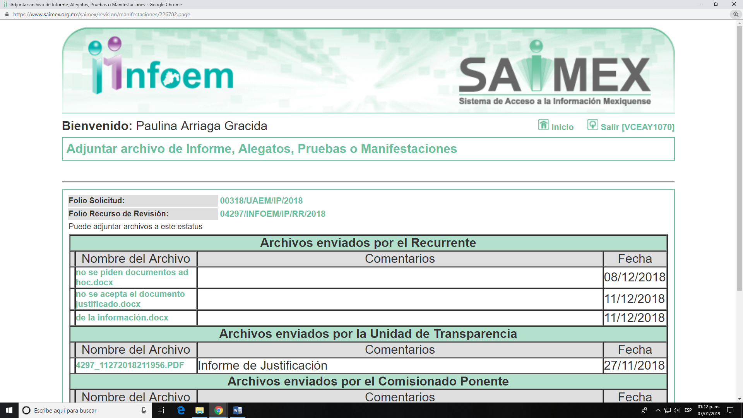
04298/INFOEM/IP/RR/2018
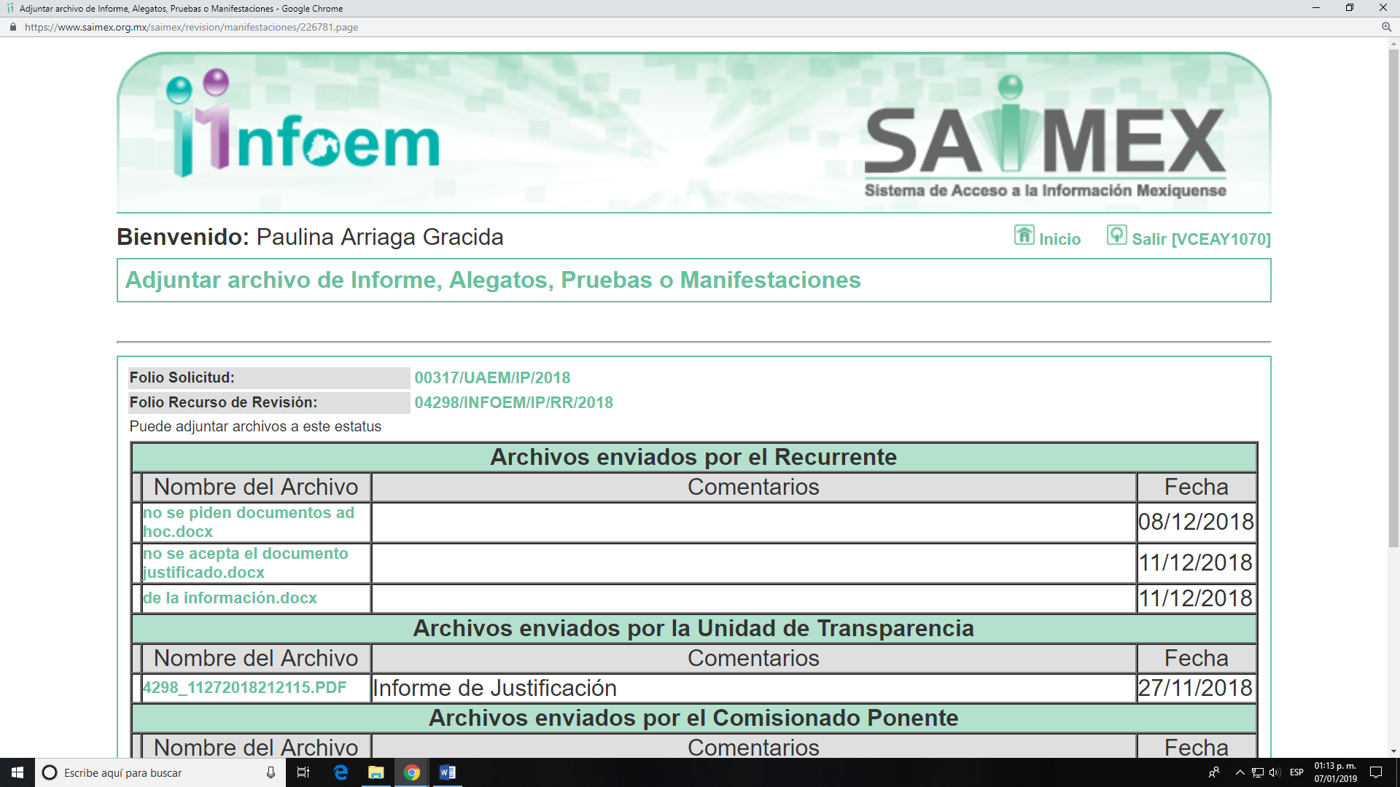
04299/INFOEM/IP/RR/2018
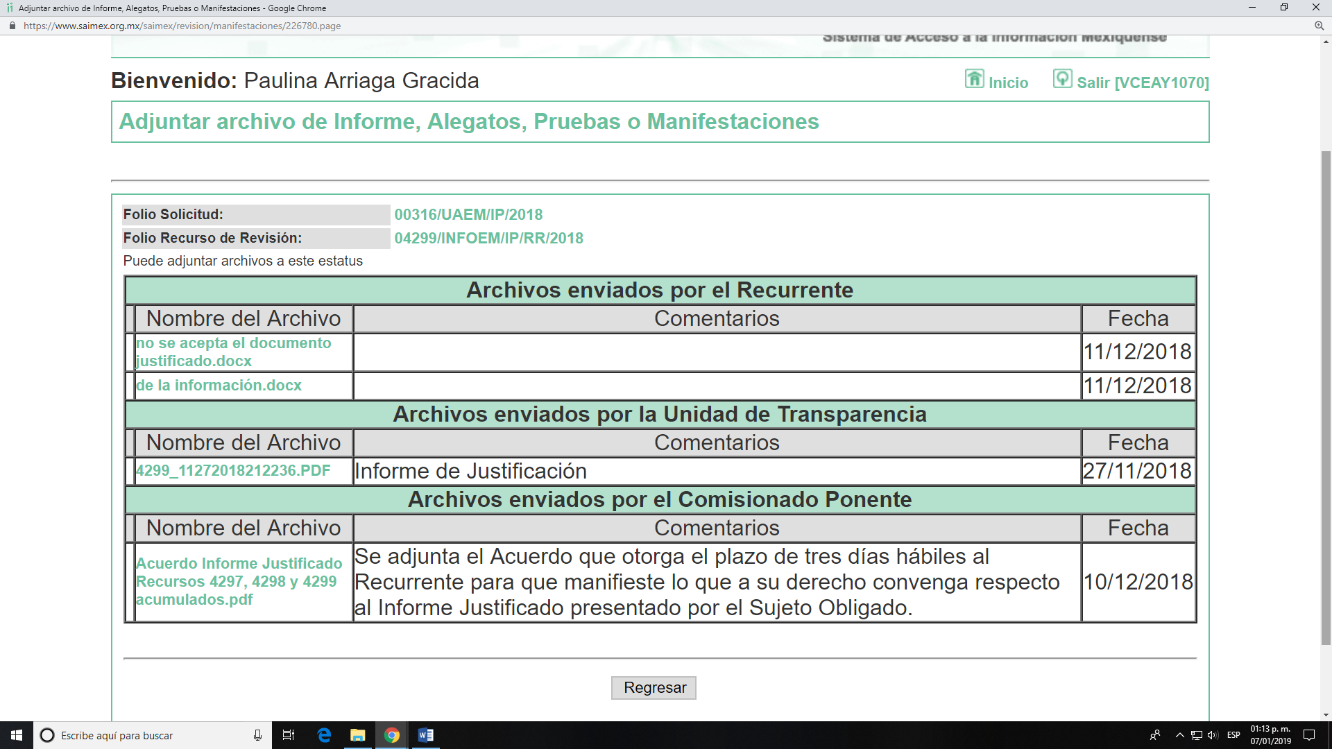
Cabe señalar, que el contenido de los documentos remitidos por el particular es semejante; por lo que sólo se insertarán los del recurso de revisión 04297/INFOEM/IP/RR/2018, siendo el siguiente:
“no se piden documentos ad hoc.docx”
“Todo lo que se está pidiendo son documentos emitidos por la institución bancaria en los que se acredite en dónde tenía la UAEM los montos reportados mensualmente como erogaciones en Seguridad Social, por ejemplo, los estados de cuenta bancarios no son ningún documento ad hoc, por lo tanto el argumento para negar información por parte de la UAEM viole mi derecho al acceso a la información pública y contraviene el principio de máxima publicidad.” (Sic)
“no se acepta el documento justificado.docx”
“Con la finalidad de no entregar información la UAEM cae en una seria contradicción y violenta mi derecho al acceso a la información pública. Por un lado, muestra con evidencia sólida el nombre del banco y el número de cuenta por medio de la cual se ha pagado en varias ocasiones al ISSEMyM lo relacionado a la Seguridad Social de sus trabajadores, pero después niega que lo declarado como erogación en Seguridad Social en los estados de actividades sea un egreso y refiere que es un reconocimiento del adeudo. Por lo tanto, el argumento es contradictorio y no debe tomarse como valido su informe justificado pues:
Si no se deposita dinero en cuenta alguna cómo fue posible que se pagara al ISSEMYM desde un banco y un número de cuenta perfectamente ubicados por la UAEM.
En ninguna parte de los Estados de Actividades se refiere que lo que se reporta como erogado sea en realidad “un reconocimiento de deuda”, pero lo que si se especifica en dicho documento y que está firmado por el rector, contralor y secretario de administración es que ellos expresan “Bajo protesta de decir verdad declaramos que los Estados Financieros y sus notas son razonablemente correctos y responsabilidad del emisor”. Lo anterior se fortalece con otras erogaciones que se reportan en el mismo documento, por ejemplo, las remuneraciones al personal permanente y transitorio, pues son erogaciones que si fueran solamente un mero reconocimiento de deuda que no se pagara ya habría detonado un problema laboral que hubiera paralizado a la UAEM.
Aun si fuera un mero reconocimiento de deuda todo juego o simulación de números en el rubro de Seguridad Social debe de aterrizar en una cuenta bancaria, para que de ahí se pague al ISSEMyM, tal como lo demuestran los recibos de pago aportados por la propia UAEM.
Así como en cada uno de los demás conceptos en los que se reportan erogaciones debe haber una cuenta bancaria de origen y una de destino, de las cuales se puede obtener un registro bancario que no puede ni debe considerarse como documento Ad hoc, la UAEM está obligada a entregar los documentos en los que conste en que cuenta se depositó las cantidades relacionadas con lo que se solicita.”. (Sic)

“de la información.docx”
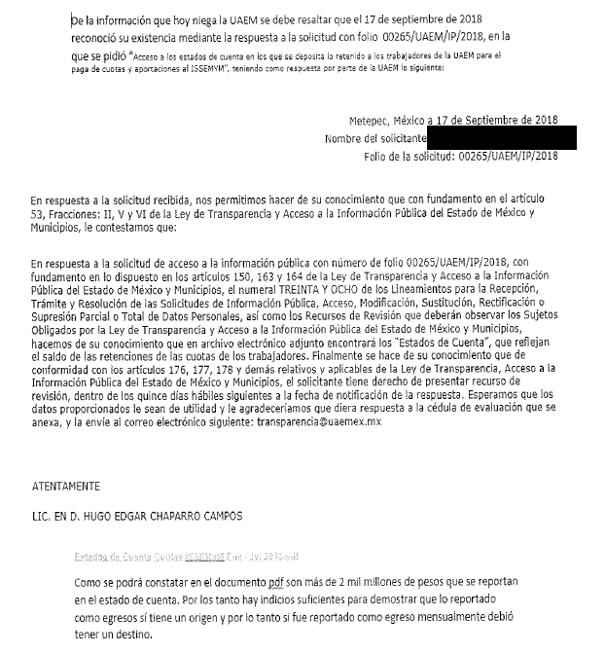
X. Una vez analizado el estado procesal que guardaban los expedientes, el diecisiete de diciembre de dos mil dieciocho, la Comisionada Ponente acordó el cierre de instrucción en los recursos de revisión, así como la remisión de los expedientes a efecto de ser resueltos, de conformidad con lo establecido en el artículo 185, fracciones VI y VIII de la Ley de Transparencia y Acceso a la Información Pública del Estado de México y Municipios.
CONSIDERANDO
PRIMERO. Competencia. Este Instituto de Transparencia, Acceso a la Información Pública y Protección de Datos Personales del Estado de México y Municipios, es competente para conocer y resolver el presente recurso, conforme a lo dispuesto en los artículos 6, Apartado A de la Constitución Política de los Estados Unidos Mexicanos; 5, párrafos vigésimo, vigésimo primero y vigésimo segundo, fracciones IV y V de la Constitución Política del Estado Libre y Soberano de México; 1, 2, fracción II, 13, 29, 36, fracciones I y II, 176, 178, 179, 181 párrafo tercero y 185 de la Ley de Transparencia y Acceso a la Información Pública del Estado de México y Municipios; 9, fracciones I, XXIV y 11 del Reglamento Interior del Instituto de Transparencia, Acceso a la Información Pública y Protección de Datos Personales del Estado de México y Municipios; toda vez que se trata de recursos de revisión interpuestos en ejercicio del derecho de acceso a la información pública, en términos de la Ley de la materia.
SEGUNDO. Interés. Los recursos de revisión fueron interpuestos por parte legítima, en atención a que fueron presentados por EL RECURRENTE, quien fue la misma persona que formuló las solicitudes de acceso a la información pública, al SUJETO OBLIGADO.
TERCERO. Justificación de la Acumulación de los recursos. De las constancias que obran en los expedientes del SAIMEX, se advierte que los recursos de revisión 04297/INFOEM/IP/RR/2018, 04298/INFOEM/IP/RR/2018 y 04299/INFOEM/IP/RR/2018 fueron presentados por el mismo RECURRENTE y ante el mismo SUJETO OBLIGADO, aunado a que resulta conveniente su trámite de forma unificada para evitar la emisión de resoluciones contradictorias; por lo que, fue procedente que este Órgano Garante decretara su acumulación, de conformidad con lo dispuesto en el artículo 18 del Código de Procedimientos Administrativos del Estado de México, de aplicación supletoria en términos del artículo 195 de la Ley de Transparencia y Acceso a la Información Pública del Estado de México y Municipios, que a la letra señalan:
Ley de Transparencia y Acceso a la Información Pública del Estado de México y Municipios
Artículo 195. En la tramitación del recurso de revisión se aplicarán supletoriamente las disposiciones contenidas en el Código de Procedimientos Administrativos del Estado de México.”
Código de Procedimientos Administrativos del Estado de México
Artículo 18.- La autoridad administrativa o el Tribunal acordarán la acumulación de los expedientes del procedimiento y proceso administrativo que ante ellos se sigan, de oficio o a petición de parte, cuando las partes o los actos administrativos sean iguales, se trate de actos conexos o resulte conveniente el trámite unificado de los asuntos, para evitar la emisión de resoluciones contradictorias. La misma regla se aplicará, en lo conducente, para la separación de los expedientes.
(Énfasis añadido)
De lo dispuesto en la normativa anterior, dicha acumulación procede cuando:
- El solicitante y la información referida sean las mismas;
- Las partes o los actos impugnados sean iguales;
- Cuando se trate del mismo solicitante, el mismo Sujeto Obligado, y
- Aun tratándose de solicitudes diversas, resulte conveniente la resolución unificada de los asuntos.
De esta suerte, tal y como se mencionó anteriormente, los recursos de revisión que nos ocupan fueron interpuestos por el mismo RECURRENTE ante el mismo SUJETO OBLIGADO, por lo que, resulta conveniente la resolución conjunta por economía procesal y con el fin de no emitir resoluciones contradictorias entre sí, en caso de resolverlos en forma separada por Ponentes diferentes.
CUARTO. Oportunidad. Los recursos de revisión fueron interpuestos dentro del plazo de quince días hábiles, contados a partir del día siguiente de aquel en que EL RECURRENTE tuvo conocimiento de las respuestas impugnadas, tal y como lo prevé el artículo 178 de la Ley de Transparencia y Acceso a la Información Pública del Estado de México y Municipios, que establece:
“Artículo 178. El solicitante podrá interponer, por sí mismo o a través de su representante, de manera directa o por medios electrónicos, recurso de revisión ante el Instituto o ante la Unidad de Transparencia que haya conocido de la solicitud dentro de los quince días hábiles, siguientes a la fecha de la notificación de la respuesta.
A falta de respuesta del sujeto obligado, dentro de los plazos establecidos en esta Ley, a una solicitud de acceso a la información pública, el recurso podrá ser interpuesto en cualquier momento, acompañado con el documento que pruebe la fecha en que presentó la solicitud.
En el caso de que se interponga ante la Unidad de Transparencia, ésta deberá remitir el recurso de revisión al Instituto a más tardar al día siguiente de haberlo recibido.” (Sic)
En esa tesitura, atendiendo a que EL SUJETO OBLIGADO notificó las respuestas a las solicitudes de información pública el día veinticuatro de octubre de dos mil dieciocho, el plazo de quince días hábiles que el artículo 178 de la ley de la materia otorga al RECURRENTE para presentar los recursos de revisión, transcurrió del veinticinco de octubre al quince de noviembre de dos mil dieciocho, sin contemplar en el cómputo los días veintisiete y veintiocho de octubre, tres, cuatro, diez y once de noviembre de dos mil dieciocho; por corresponder a sábados y domingos, y ser considerados como inhábiles, así como el dos de noviembre de dos mil dieciocho, por suspensión de labores, en términos del artículo 3 fracción X de la Ley de Transparencia y Acceso a la Información Pública del Estado de México y Municipios, y, de conformidad con el Calendario Oficial en Materia de Transparencia, Acceso a la Información Pública y Protección de Datos Personales del Estado de México y Municipios, para el año dos mil dieciocho y enero dos mil diecinueve, publicado en el Periódico Oficial del Estado Libre y Soberano de México “Gaceta del Gobierno”, el veinte de diciembre de dos mil diecisiete.
En ese tenor, si los recursos de revisión que nos ocupan, se interpusieron el doce de noviembre de dos mil dieciocho, éstos se encuentran dentro de los márgenes temporales previstos en el precepto legal citado en el párrafo anterior y, por tanto, su interposición se considera oportuna.
QUINTO. Procedibilidad. Del análisis efectuado se advierte que resulta procedente la interposición de los recursos y se concluye la acreditación plena de todos y cada uno de los elementos formales exigidos por el artículo 180 de la Ley de Transparencia y Acceso a la Información Pública del Estado de México y Municipios, en atención a que fueron presentados mediante el formato visible en el SAIMEX.
SEXTO. Estudio y resolución del asunto. De la revisión de los expedientes electrónicos formados en el SAIMEX por motivo de las solicitudes de información referidas y de los recursos de mérito, se advierte que EL RECURRENTE solicitó lo siguiente:
De los años 2016, 2017 y 2018
A) De los montos reportados mensualmente como egresos en Seguridad Social:
1. Nombre de la institución bancaria;
2. Número de cuenta bancaria; y,
3. Documento bancario.
B) De los montos que se depositaron para el pago de Seguridad Social:
1. Nombre de la institución bancaria;
2. Número de cuenta bancaria; y,
3. Estados de cuenta
C) De los descuentos efectuados a los servidores públicos por concepto de cuotas y obligaciones en materia de Seguridad Social:
1. Número de cuenta; y,
2. Nombre del banco
Así, tenemos que EL SUJETO OBLIGADO con la finalidad de atender las solicitudes de información pública manifestó lo siguiente:
Por cuanto hace al año 2016, respecto de los montos pagados o reportados como egresos al Instituto de Seguridad Social del Estado de México y Municipios (ISSEMYM) en su totalidad provienen de la cuenta identificada con el número 54500032656 del Banco Santander, como se puede verificar con 2 comprobantes de depósito, con fechas de depósito el 13 de julio y el 22 de agosto de 2016; documentales que adjuntó a su respuesta.
Por cuanto hace a los años 2017 y 2018, que no había generado la información y que, además, no estaba obligado a elaborar un documento ad hoc para atender sus solicitudes.
Inconforme con dichas respuestas, EL RECURRENTE interpuso los medios de defensa de mérito, en los cuales medularmente se duele respecto de que no le fue entregada la información solicitada; ya que si bien era cierto que EL SUJETO OBLIGADO había entregado el nombre de una institución bancaria y el número de cuenta respectivo, en ellos no se podían identificar los montos reportados mensualmente como egresos en Seguridad Social, los montos relativos a los pagos efectuados en su carácter de patrón (aportaciones) y los montos retenidos a los servidores públicos (cuotas), todos ellos, en materia de Seguridad Social; por los tres años solicitados. Igualmente, manifestó que, en caso de no haber efectuado los pagos correspondientes, requería el número de cuenta e Institución Bancaria donde constara el dinero correspondiente.
Finalmente, solicitó a este Instituto sancionara al SUJETO OBLIGADO en atención a que considera que su actuar esta desapegado al marco legal y fortalece la opacidad.
Posteriormente, EL SUJETO OBLIGADO remitió sus Informes Justificados, en los cuales manifestó que atendió las solicitudes de acceso a la información y que EL RECURRENTE realizó juicios de valor en la interposición de sus recursos de revisión. Asimismo, adujo que en los recibos de pago remitidos como respuesta puede apreciarse el nombre de la institución bancaria, el número de cuenta y el documento bancario de los depósitos realizados. Que las cantidades que se mostraban en el renglón de Seguridad Social de los Estados de Actividades no representan efectivo, sino el reconocimiento del adeudo de las aportaciones patronales al ISSEMYM; por lo que, no existe dinero físico depositado en cuenta bancaria alguna. Por ello, consideró que remitió al particular la información con la que contaba y refirió que no estaba obligado a remitir un documento en específico que atendiera las solicitudes de acceso a la información.
Por otra parte, EL SUJETO OBLIGADO comentó que ya había respondido a solicitudes de acceso a la información del particular, las cuales fueron recurridas y resueltas por este Instituto, donde se ordenó la entrega de las transferencias bancarias correspondientes a las quincenas 13, 14 y de la 16 a la 24 del 2016, o bien, el Acuerdo de Inexistencia correspondiente; así como, el Acuerdo de Inexistencia de la Información de las transferencias bancarias realizadas al ISSEMYM para pagar cuotas y aportaciones de sus trabajadores del 1 de enero de 2017 al 31 de julio de 2018.
Una vez hecho lo anterior, EL RECURRENTE manifestó que, en ningún momento, solicitó documentos ad hoc; que en los Estados de Actividades del SUJETO OBLIGADO no se advierte que sean reconocimientos de adeudo sino erogaciones y que esta constreñido a aterrizar en una cuenta bancaria los pagos que efectúa al ISSEMYM.
Bajo ese contexto, este Órgano Garante advirtió que, como apuntó EL SUJETO OBLIGADO, EL RECURRENTE ya había realizado solicitudes de acceso a la información análogas, más no idénticas a las descritas en los incisos A) y B), referidas al inicio del presente Considerando, las cuales tuvieron su respuesta correspondiente, fueron impugnadas, se siguió el trámite de Ley y este Instituto resolvió lo conducente.
Por ello, en aras de contar con todos los elementos necesarios para resolver los presentes recursos de revisión, se analiza lo resuelto por Unanimidad de votos en la Cuadragésima Segunda Sesión Ordinaria, celebrada el 14 de noviembre de 2018, en los diversos recursos de revisión 03531/INFOEM/IP/RR/2018 y acumulados.
En lo que interesa, el particular solicitó del SUJETO OBLIGADO los comprobantes de cada una de las transferencias bancarias e interbancarias en los que consten el número de cuenta, Banco y fecha en que se realizaron los pagos de Seguridad Social al ISSEMYM de los años 2014, 2015, 2016, 2017 y de enero a julio de 2018.
Tramitadas las solicitudes y analizados los expedientes electrónicos del SAIMEX, este Instituto consideró que EL SUJETO OBLIGADO al modificar sus respuestas iniciales, remitió al particular los comprobantes y transferencias bancarias realizadas al ISSEMYM por el pago de Seguridad Social de sus trabajadores de todas las quincenas de los años 2014 y 2015; así como, parte del 2016, tal y como obraban en sus archivos; por lo que, satisfacía parte de la información solicitada y, por ello, era procedente sobreseer en los recursos de revisión 03531/INFOEM/IP/RR/2018 y 03532/INFOEM/IP/RR/2018; así como, sobreseer parcialmente en el recurso 03533/INFOEM/IP/RR/2018, únicamente por cuanto hacía a los comprobantes referentes a las quincenas: 1ª a la 12ª y la 15ª del 2016.
Por otra parte, en relación a los recursos de revisión 03533/INFOEM/IP/RR/2018 03534/INFOEM/IP/RR/2018 y 03535/INFOEM/IP/RR/2018 previo al análisis del fondo de los asuntos, se determinó que EL SUJETO OBLIGADO contaba con fuente obligacional que lo constriñera a poseer la información peticionada; por lo que, debía entregar la información faltante del año 2016, o bien, la Declaración de Inexistencia correspondiente y por cuanto hacía a lo peticionado en los años 2017 y del 1 de enero al 31 de julio de 2018, toda vez que el propio SUJETO OBLIGADO manifestó que no había generado la información, ordenó la entrega de la Declaración de Inexistencia de la Información, en términos de la Ley Sustantiva.
Bajo este contexto, este Instituto estima que la razones o motivos de inconformidad hechos valer por EL RECURRENTE son parcialmente fundadas, en atención a las siguientes consideraciones de hecho y de Derecho.
Primeramente, cabe señalar que EL RECURRENTE no impugnó todos los rubros vertidos como respuesta por parte del SUJETO OBLIGADO, ya que puntualmente refiere que se le entregó el nombre de la institución bancaria y el número de cuenta, respecto de la información relativa a los egresos, en materia de Seguridad Social del año 2016 y no emite pronunciamiento alguno respecto de los comprobantes de depósito, con fechas de depósito el 13 de julio y el 22 de agosto de 2016 que fueron remitidos por EL SUJETO OBLIGADO; por tal motivo, la respuesta, respecto a los rubros no combatidos queda intocada, ya que se advierte que se da por satisfecho el requerimiento de información, quedando firmes ante la falta de impugnación en específico, pues se entiende que EL RECURRENTE ésta conforme con la información al no contravenir la misma.
Sirve de sustento a lo anterior por analogía la tesis jurisprudencial número VI.3o.C. J/60, publicada en el Semanario Judicial de la Federación y su Gaceta bajo el número de registro 176,608 que a la letra dice:
“ACTOS CONSENTIDOS. SON LOS QUE NO SE IMPUGNAN MEDIANTE EL RECURSO IDÓNEO. Debe reputarse como consentido el acto que no se impugnó por el medio establecido por la ley, ya que si se hizo uso de otro no previsto por ella o si se hace una simple manifestación de inconformidad, tales actuaciones no producen efectos jurídicos tendientes a revocar, confirmar o modificar el acto reclamado en amparo, lo que significa consentimiento del mismo por falta de impugnación eficaz.”
Lo anterior es así, debido a que, cuando EL RECURRENTE impugnó la respuesta del SUJETO OBLIGADO, no expresó razón o motivo de inconformidad en contra de todos los rubros solicitados; por lo que, dichos rubros deben declararse atendidos, pues se entiende que EL RECURRENTE está conforme con la información al no contravenir la misma.
Consecuentemente, la parte de la respuesta que no fue impugnada debe declararse consentida por EL RECURRENTE, toda vez que no realizó manifestaciones de inconformidad; por lo que, no pueden producirse efectos jurídicos tendentes a revocar, confirmar o modificar el acto reclamado ya que se infiere su consentimiento ante la falta de impugnación eficaz.
Como apoyo a lo anterior, por analogía, la Tesis Jurisprudencial Número 3ª./J.7/91, Publicada en el Semanario Judicial de la Federación y su Gaceta bajo el número de registro 174,177, que establece lo siguiente:
“REVISIÓN EN AMPARO. LOS RESOLUTIVOS NO COMBATIDOS DEBEN DECLARARSE FIRMES. Cuando algún resolutivo de la sentencia impugnada afecta a la recurrente, y ésta no expresa agravio en contra de las consideraciones que le sirven de base, dicho resolutivo debe declararse firme. Esto es, en el caso referido, no obstante que la materia de la revisión comprende a todos los resolutivos que afectan a la recurrente, deben declararse firmes aquéllos en contra de los cuales no se formuló agravio y dicha declaración de firmeza debe reflejarse en la parte considerativa y en los resolutivos debe confirmarse la sentencia recurrida en la parte correspondiente.”
En ese contexto, esta Ponencia considera conveniente analizar los rubros que fueron impugnados por el hoy RECURRENTE, a fin de verificar si la respuesta del SUJETO OBLIGADO satisfizo el derecho de acceso a la información pública del particular.
Por cuanto hace a la petición inherente a los documentos bancarios que acrediten los montos reportados mensualmente como egresos en Seguridad Social, respecto del año 2016, se advirtió que EL SUJETO OBLIGADO remitió la información solicitada de manera incompleta.
Sin embargo, del análisis al expediente del diverso recurso de revisión número 03533/INFOEM/RR/IP/2018 se advirtió que EL SUJETO OBLIGADO remitió al particular los comprobantes y transferencias bancarias realizadas al ISSEMYM, por el pago de servicios de salud de sus trabajadores (seguridad social), referentes a las quincenas 1 a 12 y 15 del año 2016. Motivo por el cual, en la resolución de dicho recurso de revisión, se determinó el ordenar la entrega de las transferencias bancarias correspondientes a las quincenas 13, 14 y de la 16 a la 24 de dicha anualidad, o bien, el Acuerdo de Inexistencia correspondiente.
En atención a lo anterior, EL SUJETO OBLIGADO en cumplimiento al recurso de mérito, remitió al particular un Acuerdo de Declaratoria de Inexistencia donde confirmó que no contaba con la información respecto de las quincenas 13, 14 y de la 16 a la 24 del 2016, ya que no había sido generada.
Bajo esa óptica, es claro que EL SUJETO OBLIGADO cuenta con información que podría satisfacer el requerimiento que realiza EL RECURRENTE, respecto a los estados de cuenta de los montos reportados mensualmente como egresos en Seguridad Social, específicamente aquellos inherentes a las quincenas: 1 a 12 del año 2016, toda vez que, se reitera, que fueron entregados en el diverso recurso de revisión 03533/INFOEM/RR/IP/2018; por lo que, es dable ordenarle que realice una búsqueda exhaustiva y razonable en sus archivos y remita la información solicitada.
En efecto, el hecho de que EL SUJETO OBLIGADO se haya pronunciado respecto de la información requerida por EL RECURRENTE, acepta que genera, posee y administra dicha información, en ejercicio de sus funciones de derecho público, motivo por el cual se actualiza el supuesto jurídico, previsto en el artículo 12 de la Ley de Transparencia y Acceso a la Información Pública del Estado de México y Municipios.
Por consiguiente, a nada práctico nos conduciría de nueva cuenta su estudio, ya que dicha competencia ya fue previamente analizada por esta Autoridad; por lo tanto, se advirtió que genera, posee y administra la información solicitada; en ejercicio de sus funciones públicas y que, en los casos donde refiere que no cuenta con ella, existe fuente obligacional que lo constriñe a haberla generado; por lo que, se insiste resulta innecesario su análisis por segunda ocasión.
Ahora bien, por cuanto hace a las quincenas 14 y de la 16 a la 24, es necesario que emita un Acuerdo de Inexistencia debidamente fundado y motivado, ya que como se verá en líneas posteriores, el Acuerdo remitido en cumplimiento a la resolución de los recursos de revisión 03531/INFOEM/RR/IP/2018 y acumulados no cumple con los requerimientos legales necesarios.
Por cuanto hace a las solicitudes de acceso a la información pública relativas a los montos reportados mensualmente como egresos en Seguridad Social y a los montos que se depositaron para el pago de Seguridad Social, para los años 2017 y del 1 de enero al 15 de septiembre de 2018, se advierte que EL SUJETO OBLIGADO, a través de su Servidor Público Habilitado de la Dirección de Programación y Control Presupuestario, respondió al particular que no había generado la información de referencia y que por cuanto hacía a los estados de actividades referidos por el particular, éstos no representaban efectivo sino el reconocimiento de adeudo de las aportaciones patronales; por lo que, no hay dinero físico depositado en la cuenta. Lo cual conlleva que al no haber dinero depositado luego entonces no hay montos reportados como egresos.
Al respecto, esta Ponencia advirtió que EL SUJETO OBLIGADO en cumplimiento a la Resolución de los recursos de revisión 03531/INFOEM/RR/IP/2018 y acumulados remitió un Acuerdo de Declaratoria de Inexistencia.
Sin embargo, este Órgano Garante considera que el mismo no satisface el Derecho de Acceso a la Información del RECURRENTE, en atención a que fue realizado con posterioridad a la fecha en que se presentó la solicitud de información, y en cumplimiento de una resolución emitida por éste Órgano Garante; empero, en diversa solicitud a la que se analiza; puesto que en el presente medio de impugnación, el solicitante requirió el documento bancario que acredite los montos reportados como egresos y, en los diversos recursos 03531/INFOEM/RR/IP/2018 y acumulados, solicitó transferencias bancarias e interbancarias; las cuales si bien pudieran colmar lo requerido en el presente asunto, no hay identidad en lo pretendido
Así, en razón de que contraviene el numeral Sexto de los Lineamientos Generales en materia de Clasificación y Desclasificación de la Información, así como para la elaboración de Versiones Públicas, que disponen lo siguiente:
“Sexto. Los sujetos obligados no podrán emitir acuerdos de carácter general ni particular que clasifiquen documentos o expedientes como reservados, ni clasificar documentos antes de que se genere la información o cuando éstos no obren en sus archivos. (Sic)
De lo transcrito, se desprende que los Sujetos Obligados están impedidos de generar Acuerdos de Inexistencia de manera general, como acontece en el asunto en estudio.
Además y más importante aún es que no cumple con los requerimiento mínimos necesarios que establecen los artículos 19, 169 y 170 de la Ley de Transparencia y Acceso a la Información Pública del Estado de México y Municipios puesto que no detalla las razones del por qué no obra en sus archivos; no ordena, en caso de ser materialmente posible, que se genere o se reponga la información o que previa acreditación de la imposibilidad de su generación, exponga de forma fundada y motivada, las razones por las cuales, en el caso particular, no ejerció dichas facultades, competencias o funciones. Además, de que no contiene los elementos mínimos que permitan al solicitante tener la certeza de que se utilizó un criterio de búsqueda exhaustivo, ni señaló las circunstancias de tiempo, modo y lugar que generaron la existencia en cuestión, o bien, al servidor público responsable de contar con la misma.
En consecuencia, este Órgano Garante, en aras de privilegiar el Derecho de Acceso a la Información Pública y bajo el principio de máxima publicidad, determina ordenar al SUJETO OBLIGADO, la entrega del Acuerdo de Inexistencia respecto de los documentos bancarios que acrediten los montos reportados como egresos por concepto de seguridad social en donde conste el nombre de la institución bancaria y el número de cuenta del 1 de enero de 2017 al 15 de septiembre de 2018.
Finalmente, en lo que respecta a la solicitud de acceso a la información marcada con el inciso C), relativa al número de cuenta y el nombre del banco en los que se adviertan los descuentos efectuados a los servidores públicos por concepto de cuotas y obligaciones en materia de Seguridad Social, de los años 2016, 2017 y del 1 de enero al 15 de septiembre del 2018 se tiene que no existió pronunciamiento al respecto por parte del SUJETO OBLIGADO.
Razón por la que resulta necesario traer a contexto lo señalado por el artículo 86, fracción II, de la Ley del Trabajo de los Servidores Públicos del Estado y Municipios:
“Artículo 86. Los servidores públicos tendrán los siguientes derechos:
…
II. Gozar de los beneficios de la seguridad social en la forma y términos establecidos por la Ley de Seguridad Social para los Servidores Públicos del Estado y Municipios;
…
(Énfasis añadido)
En ese sentido, la Ley de Seguridad Social para los Servidores Públicos del Estado y Municipios precisa en su artículo 11, las prestaciones de Seguridad Social obligatorias y potestativas, desglosándolas de la siguiente forma:
“Artículo 11.- Se establecen dos tipos de prestaciones: obligatorias y potestativas.
Son prestaciones obligatorias:
I. Servicios de salud:
1. Promoción a la salud y medicina preventiva.
2. Atención de enfermedades no profesionales y maternidad.
3. Rehabilitación.
4. Atención de riesgos de trabajo.
II. Pensiones y Seguro por Fallecimiento:
1. Sistema Solidario:
a) Jubilación.
b) Retiro por edad y tiempo de servicios.
c) Inhabilitación.
d) Retiro en edad avanzada.
e) Fallecimiento.
2. Sistema de capitalización individual:
a) Pago único.
b) Pagos programados.
c) Ahorro voluntario.
3. Seguro por fallecimiento.
III. Créditos a corto, mediano y largo plazo.
Son potestativas las prestaciones sociales, culturales y asistenciales y están sujetas a las cuotas y aportaciones que para tal efecto determine el Consejo Directivo, de acuerdo a lo señalado en Titulo IV.
CAPITULO IV
DE LAS CUOTAS Y APORTACIONES
Artículo 31.- El cálculo del monto de las cuotas y aportaciones ordinarias se realizará sobre el sueldo sujeto a cotización de los servidores públicos.
La base de cálculo para determinar las cuotas y aportaciones no podrá ser, en ningún caso, inferior al monto diario del salario mínimo, ni superior a 16 salarios mínimos.
Artículo 32.- Las cuotas obligatorias que deberán cubrir los servidores públicos al Instituto, serán las siguientes:
I. El 4.625% del sueldo sujeto a cotización, para cubrir las prestaciones de servicios de salud;
II. El 7.50% del sueldo sujeto a cotización, para cubrir el financiamiento de pensiones, de la siguiente manera:
a. 6.10% para el fondo del sistema solidario de reparto.
b. 1.40% para el sistema de capitalización individual.
III. Las que determine anualmente el Consejo Directivo para otras prestaciones, señaladas en el Título IV.
Artículo 33.- La cuota obligatoria que deberán enterar los pensionados y pensionistas al Instituto, será del 6.0% del monto de la pensión que disfruten y se destinará a cubrir las prestaciones de servicios de salud.
Artículo 34.- Las aportaciones que deberán cubrir obligatoriamente las instituciones públicas serán las siguientes:
I. El 10% del sueldo sujeto a cotización, para cubrir las prestaciones de servicios de salud;
II. El 9.27% del sueldo sujeto a cotización, para cubrir el financiamiento de pensiones, de la siguiente manera:
a. 7.42% para el fondo del sistema solidario de reparto.
b. 1.85% para el sistema de capitalización individual.
III. Las que determine anualmente el Consejo Directivo para otras prestaciones, señaladas en el Título IV;
IV. El 0.875% para gastos de administración;
V. Las que se generen a cargo de las Instituciones públicas por concepto de riesgos de trabajo.
Artículo 35.- Las instituciones públicas deberán enterar al Instituto el importe de las cuotas retenidas quincenalmente a los servidores públicos, así como el de las aportaciones que les correspondan, dentro de los cinco días siguientes al de la fecha en que efectúen la retención. En el mismo plazo, deberán enterar el importe de los descuentos que por créditos u otros conceptos que ordene el propio Instituto, en cumplimiento de lo dispuesto por esta ley.
(Énfasis añadido)
Del mismo modo, resulta importante citar el artículo 84 de la Ley del Trabajo de los Servidores Públicos del Estado y Municipios, que señala:
“ARTICULO 84. Sólo podrán hacerse retenciones, descuentos o deducciones al sueldo de los servidores públicos por concepto de:
I. Gravámenes fiscales relacionados con el sueldo;
II. Deudas contraídas con las instituciones públicas o dependencias por concepto de anticipos de sueldo, pagos hechos con exceso, errores o pérdidas debidamente comprobados;
III. Cuotas sindicales;
IV. Cuotas de aportación a fondos para la constitución de cooperativas y de cajas de ahorro, siempre que el servidor público hubiese manifestado previamente, de manera expresa, su conformidad;
V. Descuentos ordenados por el Instituto de Seguridad Social del Estado de México y Municipios, con motivo de cuotas y obligaciones contraídas con éste por los servidores públicos;
VI. Obligaciones a cargo del servidor público con las que haya consentido, derivadas de la adquisición o del uso de habitaciones consideradas como de interés social;
VII. Faltas de puntualidad o de asistencia injustificadas;
VIII. Pensiones alimenticias ordenadas por la autoridad judicial; o
IX. Cualquier otro convenido con instituciones de servicios y aceptado por el servidor público.
El monto total de las retenciones, descuentos o deducciones no podrá exceder del 30% de la remuneración total, excepto en los casos a que se refieren las fracciones IV, V y VI de este artículo, en que podrán ser de hasta el 50%, salvo en los casos en que se demuestre que el crédito se concedió con base en los ingresos familiares para hacer posible el derecho constitucional a una vivienda digna, o se refieran a lo establecido en la fracción VIII de este artículo, en que se ajustará a lo determinado por la autoridad judicial.”
(Énfasis añadido)
Derivado de lo anterior, la legislación laboral y en materia de seguridad social establecen claramente cuáles son esos descuentos o gravámenes que directamente se relacionan con las obligaciones adquiridas como servidores públicos, entre los que se encuentran la información requerida por el particular; por lo que, se refiere a los descuentos ordenados por el ISSEMYM, con motivo de cuotas de servidores públicos.
Es así como, resulta dable ordenar, previa búsqueda exhaustiva y razonable, la entrega del documento o documentos en donde conste el número de cuenta y el banco en donde se encuentra el dinero de las retenciones efectuadas a los servidores públicos, por concepto de seguridad social de los años del 2016, 2017 y de enero al mes de agosto de 2018, de ser procedente en versión pública.
Asimismo, se precisa que, en caso de no contar con la información solicitada, EL SUJETO OBLIGADO deberá emitir el Acuerdo de Declaratoria de Inexistencia, conforme a los requisitos legales, ya referidos con antelación, previstos en los numerales 19, 169 y 170 de la Ley de la Materia, puesto que la información debe existir al referirse a facultades, competencias y funciones aplicables al SUJETO OBLIGADO.
De este modo, en armonía entre los principios Constitucionales de máxima publicidad y de protección de datos personales, la ley permite la elaboración de versiones públicas en las que se suprima aquella información relacionada con la vida privada de los particulares y de los servidores públicos.
A este respecto, los artículos 3, fracciones IX, XX, XXI y XLV; 51 y 52 de la Ley de Transparencia y Acceso a la Información Pública del Estado de México y Municipios establecen:
“Artículo 3. Para los efectos de la presente Ley se entenderá por:
IX. Datos personales: La información concerniente a una persona, identificada o identificable según lo dispuesto por la Ley de Protección de Datos Personales del Estado de México;
XX. Información clasificada: Aquella considerada por la presente Ley como reservada o confidencial;
XXI. Información confidencial: Se considera como información confidencial los secretos bancario, fiduciario, industrial, comercial, fiscal, bursátil y postal, cuya titularidad corresponda a particulares, sujetos de derecho internacional o a sujetos obligados cuando no involucren el ejercicio de recursos públicos;
XLV. Versión pública: Documento en el que se elimine, suprime o borra la información clasificada como reservada o confidencial para permitir su acceso.
Artículo 51. Los sujetos obligados designaran a un responsable para atender la Unidad de Transparencia, quien fungirá como enlace entre éstos y los solicitantes. Dicha Unidad será la encargada de tramitar internamente la solicitud de información y tendrá la responsabilidad de verificar en cada caso que la misma no sea confidencial o reservada. Dicha Unidad contará con las facultades internas necesarias para gestionar la atención a las solicitudes de información en los términos de la Ley General y la presente Ley.
Artículo 52. Las solicitudes de acceso a la información y las respuestas que se les dé, incluyendo, en su caso, la información entregada, así como las resoluciones a los recursos que en su caso se promuevan serán públicas, y de ser el caso que contenga datos personales que deban ser protegidos se podrá dar su acceso en su versión pública, siempre y cuando la resolución de referencia se someta a un proceso de disociación, es decir, no haga identificable al titular de tales datos personales.”
(Énfasis añadido)
Así, los datos personales que obren en poder de los Sujetos Obligados deben estar protegidos, adoptando las medidas de seguridad administrativas, físicas y técnicas necesarias para garantizar la integridad, confidencialidad y disponibilidad de los datos personales, considerando además, que conforme al principio de finalidad, todo tratamiento de datos personales que efectúen, deberá estar justificado en la Ley, lo anterior en términos de lo dispuesto por el artículo 22, párrafo primero relacionado con el 38 de la Ley de Protección de Datos Personales en Posesión de Sujetos Obligados del Estado de México y Municipios, los cuales se transcriben para mayor referencia:
“Artículo 22. Todo tratamiento de datos personales que efectúe el responsable deberá estar justificado por finalidades concretas, lícitas, explícitas y legítimas, relacionadas con las atribuciones que la normatividad aplicable les confiera.
Artículo 38. Con independencia del tipo de sistema y base de datos en el que se encuentren los datos personales o el tipo de tratamiento que se efectúe, el responsable adoptará, establecerá, mantendrá y documentará las medidas de seguridad administrativas, físicas y técnicas para garantizar la integridad, confidencialidad y disponibilidad de los datos personales, a través de controles y acciones que eviten su daño, alteración, pérdida, destrucción, o el uso, transferencia, acceso o cualquier tratamiento no autorizado o ilícito, de conformidad con lo dispuesto en los lineamientos que al efecto se expidan.” (Sic)
De este modo, en armonía entre los principios constitucionales de máxima publicidad y de protección de datos personales, la ley permite la elaboración de versiones públicas en las que se suprima aquella información relacionada con la vida privada de los particulares y de los servidores públicos toda vez que ésta tiene por objeto proteger datos personales, entendiéndose por tales, aquéllos que hacen identificable a una persona.
Lo anterior es así, en virtud de que toda la información relativa a una persona física o jurídico colectiva que le pueda hacer identificada o identificable constituye un dato personal en términos del artículo 4, fracción XI de la Ley de Protección de Datos Personales en Posesión de Sujetos Obligados del Estado de México y Municipios; por consiguiente, se trata de información confidencial que debe ser protegida por EL SUJETO OBLIGADO, por lo que todo dato personal susceptible de clasificación debe ser protegido.
Se consideran datos personales susceptibles de ser clasificados, los referentes a: el nombre, domicilio, teléfono, Clave única de Registro de Población (CURP), Registro Federal de Contribuyentes (RFC), origen étnico o racial, características físicas, morales, emocionales, vida afectiva y familiar, correo electrónico, patrimonio, ideología, opiniones políticas, creencias, convicciones religiosas y filosóficas, estado de salud, huella digital, números o claves de seguridad social, entre otros.
La finalidad de la versión pública de la información, es salvaguardar la vida, integridad, seguridad, patrimonio y privacidad de las personas; de tal manera que todo aquello que no tenga por objeto proteger lo anterior, es susceptible de ser entregado; en otras palabras, la protección de datos personales, entre ellos el del patrimonio y su confidencialidad, es una derivación del derecho a la intimidad.
Por ende, en el presente caso EL SUJETO OBLIGADO sólo podría testar los datos referidos con antelación, clasificación que tiene que efectuar mediante la forma y formalidades que la ley impone; es decir, mediante acuerdo debidamente fundado y motivado, de su Comité de Transparencia, en términos de los artículos 49 fracción VIII y 132, fracciones II y III de la Ley de Transparencia y Acceso a la Información Pública del Estado de México y Municipios, así como los numerales Segundo, fracción XVIII, y del Cuarto al Décimo Primero de los Lineamientos Generales en materia de Clasificación y Desclasificación de la Información, así como para la elaboración de Versiones Públicas, que literalmente expresan:
“Artículo 49. Los Comités de Transparencia tendrán las siguientes atribuciones:
VIII. Aprobar, modificar o revocar la clasificación de la información;
Artículo 132. La clasificación de la información se llevará a cabo en el momento en que:
I. Se reciba una solicitud de acceso a la información;
II. Se determine mediante resolución de autoridad competente; o
III. Se generen versiones públicas para dar cumplimiento a las obligaciones de transparencia previstas en esta Ley.”
“Segundo.- Para efectos de los presentes Lineamientos Generales, se entenderá por:
XVIII. Versión pública: El documento a partir del que se otorga acceso a la información, en el que se testan partes o secciones clasificadas, indicando el contenido de éstas de manera genérica, fundando y motivando la reserva o confidencialidad, a través de la resolución que para tal efecto emita el Comité de Transparencia.
Cuarto. Para clasificar la información como reservada o confidencial, de manera total o parcial, el titular del área del sujeto obligado deberá atender lo dispuesto por el Título Sexto de la Ley General, en relación con las disposiciones contenidas en los presentes lineamientos, así como en aquellas disposiciones legales aplicables a la materia en el ámbito de sus respectivas competencias, en tanto estas últimas no contravengan lo dispuesto en la Ley General.
Los sujetos obligados deberán aplicar, de manera estricta, las excepciones al derecho de acceso a la información y sólo podrán invocarlas cuando acrediten su procedencia.
Quinto. La carga de la prueba para justificar toda negativa de acceso a la información, por actualizarse cualquiera de los supuestos de clasificación previstos en la Ley General, la Ley Federal y leyes estatales, corresponderá a los sujetos obligados, por lo que deberán fundar y motivar debidamente la clasificación de la información ante una solicitud de acceso o al momento en que generen versiones públicas para dar cumplimiento a las obligaciones de transparencia, observando lo dispuesto en la Ley General y las demás disposiciones aplicables en la materia.
Sexto. Los sujetos obligados no podrán emitir acuerdos de carácter general ni particular que clasifiquen documentos o expedientes como reservados, ni clasificar documentos antes de que se genere la información o cuando éstos no obren en sus archivos.
La clasificación de información se realizará conforme a un análisis caso por caso, mediante la aplicación de la prueba de daño y de interés público.
Séptimo. La clasificación de la información se llevará a cabo en el momento en que:
I. Se reciba una solicitud de acceso a la información;
II. Se determine mediante resolución de autoridad competente, o
III. Se generen versiones públicas para dar cumplimiento a las obligaciones de transparencia previstas en la Ley General, la Ley Federal y las correspondientes de las entidades federativas.
Los titulares de las áreas deberán revisar la clasificación al momento de la recepción de una solicitud de acceso a la información, para verificar si encuadra en una causal de reserva o de confidencialidad.
Octavo. Para fundar la clasificación de la información se debe señalar el artículo, fracción, inciso, párrafo o numeral de la ley o tratado internacional suscrito por el Estado mexicano que expresamente le otorga el carácter de reservada o confidencial.
Para motivar la clasificación se deberán señalar las razones o circunstancias especiales que lo llevaron a concluir que el caso particular se ajusta al supuesto previsto por la norma legal invocada como fundamento.
En caso de referirse a información reservada, la motivación de la clasificación también deberá comprender las circunstancias que justifican el establecimiento de determinado plazo de reserva.
Tratándose de información clasificada como confidencial respecto de la cual se haya determinado su conservación permanente por tener valor histórico, ésta conservará tal carácter de conformidad con la normativa aplicable en materia de archivos.
Los documentos contenidos en los archivos históricos y los identificados como históricos confidenciales no serán susceptibles de clasificación como reservados.
Noveno. En los casos en que se solicite un documento o expediente que contenga partes o secciones clasificadas, los titulares de las áreas deberán elaborar una versión pública fundando y motivando la clasificación de las partes o secciones que se testen, siguiendo los procedimientos establecidos en el Capítulo IX de los presentes lineamientos.
Décimo. Los titulares de las áreas, deberán tener conocimiento y llevar un registro del personal que, por la naturaleza de sus atribuciones, tenga acceso a los documentos clasificados. Asimismo, deberán asegurarse de que dicho personal cuente con los conocimientos técnicos y legales que le permitan manejar adecuadamente la información clasificada, en los términos de los Lineamientos para la Organización y Conservación de Archivos.
En ausencia de los titulares de las áreas, la información será clasificada o desclasificada por la persona que lo supla, en términos de la normativa que rija la actuación del sujeto obligado.
Décimo primero. En el intercambio de información entre sujetos obligados para el ejercicio de sus atribuciones, los documentos que se encuentren clasificados deberán llevar la leyenda correspondiente de conformidad con lo dispuesto en el Capítulo VIII de los presentes lineamientos.” (Sic)
(Énfasis añadido.)
Al respecto, el Pleno del Instituto Nacional de Transparencia, Acceso a la Información y Protección de Datos Personales, a través del Criterio 19/17, señala literalmente lo siguiente:
“Registro Federal de Contribuyentes (RFC) de personas físicas. El RFC es una clave de carácter fiscal, única e irrepetible, que permite identificar al titular, su edad y fecha de nacimiento, por lo que es un dato personal de carácter confidencial.
Resoluciones:
• RRA 0189/17. Morena. 08 de febrero de 2017. Por unanimidad. Comisionado Ponente Joel Salas Suárez.
• RRA 0677/17. Universidad Nacional Autónoma de México. 08 de marzo de 2017. Por unanimidad. Comisionado Ponente Rosendoevgueni Monterrey Chepov.
• RRA 1564/17. Tribunal Electoral del Poder Judicial de la Federación. 26 de abril de 2017. Por unanimidad. Comisionado Ponente Oscar Mauricio Guerra Ford.” (Sic)
(Énfasis añadido)
De lo anterior, se desprende que el Registro Federal de Contribuyentes se vincula al nombre de su titular, permitiendo identificar la edad de la persona, fecha de nacimiento, así como su homoclave, determinando la identificación de dicha persona para efectos fiscales, por lo éste constituye un dato personal que concierne a una persona física identificada e identificable en términos de los artículos 3, fracción IX de la Ley de Transparencia y Acceso a la Información Pública del Estado de México y Municipios y 4, fracción XI de la Ley de Protección de Datos Personales en Posesión de Sujetos Obligados del Estado de México y Municipios.
Por cuanto hace a la CURP constituye un dato personal, ya que tiene como finalidad registrar a cada una de las personas que integran la población del país, con los datos que permitan certificar y acreditar fehacientemente su identidad, la cual servirá para identificarla de manera individual.
Lo anterior, tiene sustento en los artículos 86 y 91 de la Ley General de Población, la cual señala lo siguiente:
“Artículo 86. El Registro Nacional de Población tiene como finalidad registrar a cada una de las personas que integran la población del país, con los datos que permitan certificar y acreditar fehacientemente su identidad.
Artículo 91. Al incorporar a una persona en el Registro Nacional de Población, se le asignará una clave que se denominará Clave Única de Registro de Población. Esta servirá para registrarla e identificarla en forma individual.” (Sic)
Ahora bien, la CURP está integrada de 18 elementos representados por letras y números, que se generan a partir de los datos contenidos en un documento probatorio de identidad (acta de nacimiento, carta de naturalización o documento migratorio), la cual se integra de la primera letra del apellido paterno; seguida de la primera letra Vocal del primer apellido; seguida de la primera letra del segundo apellido y por último la primera letra del nombre; fecha de nacimiento año/mes/día; sexo; Entidad Federativa o lugar de nacimiento; finalmente una homoclave o digito verificador, compuesto de dos elementos, con el que se evitan duplicaciones en la Clave, identifican el cambio de siglo y garantizan la correcta integración.
Al respecto, el Instituto Nacional de Transparencia, Acceso a la Información y Protección de Datos Personales, a través del Criterio 18/17, señala literalmente lo siguiente:
“Clave Única de Registro de Población (CURP). La Clave Única de Registro de Población se integra por datos personales que sólo conciernen al particular titular de la misma, como lo son su nombre, apellidos, fecha de nacimiento, lugar de nacimiento y sexo. Dichos datos, constituyen información que distingue plenamente a una persona física del resto de los habitantes del país, por lo que la CURP está considerada como información confidencial.
Resoluciones:
• RRA 3995/16. Secretaría de la Defensa Nacional. 1 de febrero de 2017. Por unanimidad. Comisionado Ponente Rosendoevgueni Monterrey Chepov.
• RRA 0937/17. Senado de la República. 15 de marzo de 2017. Por unanimidad. Comisionada Ponente Ximena Puente de la Mora.
• RRA 0478/17. Secretaría de Relaciones Exteriores. 26 de abril de 2017. Por unanimidad. Comisionada Ponente Areli Cano Guadiana.” (Sic)
De lo anterior, se desprende que la CURP se encuentra vinculado al nombre de la persona, permitiendo identificar la edad, fecha de nacimiento, sexo, lugar de nacimiento, así como su homoclave; datos que únicamente le atañen a un particular, por lo ésta constituye un dato personal que concierne a una persona física identificada e identificable en términos de los artículos 3, fracción IX de la Ley de Transparencia y Acceso a la Información Pública del Estado de México y Municipios y 4, fracción XI de la Ley de Protección de Datos Personales en Posesión de Sujetos Obligados del Estado de México y Municipios.
En ese sentido, el dato sobre el domicilio particular es información de carácter confidencial, en términos de lo dispuesto por los artículos 3, fracción XXI, 122 y 143 de la Ley de la materia, así como el artículo 4, fracciones XI y XII de la Ley de Protección de Datos Personales en Posesión de Sujetos Obligados del Estado de México y Municipios, en virtud de que constituye información que incide en la intimidad de un individuo identificado.
Por cuanto hace a la Clave de cualquier tipo de seguridad social (ISSEMYM, u otros), está integrada por una secuencia de números con los que se identifica a los trabajadores que cubren las cuotas respectivas, asimismo, lo identifica con la fuente de trabajo; por lo que al ser una clave de identificación de los trabajadores, constituye información confidencial, dato que únicamente le atañen al servidor público, por lo que constituye un dato personal que concierne a una persona física identificada e identificable en términos de los artículos 3, fracción IX de la Ley de Transparencia y Acceso a la Información Pública del Estado de México y Municipios y 4, fracción XI de la Ley de Protección de Datos Personales en Posesión de Sujetos Obligados del Estado de México y Municipios.
Por cuanto hace a las cuentas bancarias y clabes interbancarias es de precisar que dicha información es información confidencial únicamente por lo que concierne a los particulares, y no así del SUJETO OBLIGADO, toda vez que su publicidad abona a la transparencia y a la rendición de cuentas.
En este sentido, es importante precisar que de acuerdo al criterio 11/17 emitido por el Instituto Nacional de Transparencia, Acceso a la Información y Protección de Datos Personales las cuentas bancarias y/o clabe interbancaria de los Sujetos Obligados es información de carácter público.
“Criterio 11/17
Cuentas bancarias y/o CLABE interbancaria de sujetos obligados que reciben y/o transfieren recursos públicos, son información pública. La difusión de las cuentas bancarias y claves interbancarias pertenecientes a un sujeto obligado favorece la rendición de cuentas al transparentar la forma en que se administran los recursos públicos, razón por la cual no pueden considerarse como información clasificada.
Resoluciones:
• RRA 0448/16. NOTIMEX, Agencia de Noticias del Estado Mexicano. 24 de agosto de 2016. Por unanimidad. Comisionado Ponente Joel Salas Suárez.
• RRA 2787/16. Colegio de Postgraduados. 01 de noviembre de 2016. Por unanimidad. Comisionado Ponente Francisco Javier Acuña Llamas.
• RRA 4756/16. Instituto Mexicano del Seguro Social. 08 de febrero de 2017. Por unanimidad. Comisionado Ponente Oscar Mauricio Guerra Ford.” (Sic)
Caso contrario a los particulares, como lo refiere el criterio 10/17 emitido por el Instituto Nacional de Transparencia, Acceso a la Información y Protección de Datos Personales, que es del tenor literal siguiente:
“Cuentas bancarias y/o CLABE interbancaria de personas físicas y morales privadas. El número de cuenta bancaria y/o CLABE interbancaria de particulares es información confidencial, al tratarse de un conjunto de caracteres numéricos utilizados por los grupos financieros para identificar las cuentas de sus clientes, a través de los cuales se puede acceder a información relacionada con su patrimonio y realizar diversas transacciones; por tanto, constituye información clasificada con fundamento en los artículos 116 de la Ley General de Transparencia y Acceso a la Información Pública y 113 de la Ley Federal de Transparencia y Acceso a la Información Pública.
Resoluciones:
RRA 1276/16 Grupo Aeroportuario de la Ciudad de México. S.A. de C.V. 01 de noviembre de 2016. Por unanimidad. Comisionada Ponente Areli Cano Guadiana.
RRA 3527/16 Servicio de Administración Tributaria. 07 de diciembre de 2016. Por unanimidad. Comisionada Ponente Ximena Puente de la Mora.
RRA 4404/16 Partido del Trabajo. 01 de febrero de 2017. Por unanimidad. Comisionado Ponente Francisco Acuña Llamas.” (Sic)
Consecuentemente, se destaca que la versión pública que elabore EL SUJETO OBLIGADO debe cumplir con las formalidades exigidas en la Ley; por lo que, para tal efecto emitirá el Acuerdo del Comité de Transparencia, en términos de los artículos 122 y 124 de la Ley de Transparencia y Acceso a la Información Pública del Estado de México y Municipios, con el cual sustentara la clasificación de datos y con ello la "versión pública" de los documentos materia de la solicitud.
Por lo tanto, la entrega de documentos en su versión pública debe acompañarse necesariamente del Acuerdo del Comité de Transparencia que la sustente, en el que se expongan los fundamentos y razonamientos que llevaron al SUJETO OBLIGADO a testar, suprimir o eliminar datos de dicho soporte documental, ya que no hacerlo implica que lo entregado no es legal ni formalmente una versión pública, sino más bien una documentación ilegible, incompleta o tachada; pues no señalar las razones por las que no se aprecian determinados datos ya sea porque se testan o suprimen- deja al solicitante en estado de incertidumbre, al no conocer o comprender porque no aparecen en la documentación respectiva, es decir, si no se exponen de manera puntual las razones de ello se estaría violentando desde un inicio el derecho de acceso a la información del solicitante.
Antes de concluir, es de señalar que EL RECURRENTE solicitó a este Órgano Garante que se aplique una medida de apremio al SUJETO OBLIGADO, en atención a que considera que su actuar no se ajusta al marco normativo y fortalece la opacidad; así, este Instituto precisa que, si bien es cierto que el artículo 176 de la Ley de Transparencia y Acceso a la Información Pública del Estado de México y Municipios establece el alcance de los recursos de revisión; también lo es que, en aras de no dejar en estado de indefensión al particular, se ordena dar vista al Titular de la Contraloría Interna y Órgano de Control y Vigilancia de este Instituto, en términos de lo dispuesto por el artículo 190 de la Ley de Transparencia y Acceso a la Información Pública del Estado de México y Municipios, para que resuelva lo conducente y determine en su caso el grado de responsabilidad en el incumplimiento de las obligaciones establecidas en la misma.
En atención a las consideraciones antes señaladas, esta Ponencia Resolutora determina que las razones o motivos de inconformidad devienen parcialmente fundadas, toda vez que conforme al estudio realizado se actualizan las causales de procedencia enunciadas en las fracciones III y V del numeral 179 de la Ley de Transparencia y Acceso a la Información Pública del Estado de México y Municipios y se determina modificar la respuesta del SUJETO OBLIGADO por cuanto hace al recurso de revisión 04297/INFOEM/IP/RR/2018 y revocar las respuestas de los diversos 04298/INFOEM/IP/RR/2018 y 04299/INFOEM/IP/RR/2018.
Así, con fundamento en lo prescrito en los artículos 5, párrafos vigésimo, vigésimo primero y vigésimo segundo, fracciones IV y V de la Constitución Política del Estado Libre y Soberano de México; 2, fracción II, 9, 29, 36, fracciones I y II, 176, 178, 179, 181, 185, fracción I, 186 y 188 de la Ley de Transparencia y Acceso a la Información Pública del Estado de México y Municipios, este Pleno:
R E S U E L V E
PRIMERO. Resultan parcialmente fundadas las razones o motivos de inconformidad planteadas por EL RECURRENTE en los recursos de revisión 04297/INFOEM/IP/RR/2018, 04298/INFOEM/IP/RR/2018 y 04299/INFOEM/IP/RR/2018 acumulados, en términos del Considerando SEXTO de esta Resolución.
SEGUNDO. Se MODIFICA la respuesta otorgada por EL SUJETO OBLIGADO a la solicitud de información 00318/UAEM/IP/2018; asimismo, se REVOCAN las respuestas otorgadas a las solicitudes de información 00317/UAEM/IP/2018 y 00316/UAEM/IP/2018 y se ordena, en términos del Considerando SEXTO de la presente resolución, entregue al RECURRENTE vía SAIMEX, lo siguiente:
“a) El documento bancario que acredite los montos reportados mensualmente como egresos en Seguridad Social al Instituto de Seguridad Social del Estado de México y Municipios de las quincenas 1 a 12 del año 2016, de ser procedente en versión pública.
b) El documento o documentos en donde se advierta el número de cuenta y el nombre de la institución bancaria en donde se encuentren las retenciones efectuadas a los servidores públicos por concepto de cuotas y obligaciones del 1 de enero de 2016 al 15 de septiembre de 2018, en materia de Seguridad Social, de ser procedente en versión pública.
Debiendo notificar al RECURRENTE el Acuerdo de Clasificación de la información, que apruebe el Comité de Transparencia con motivo de las versiones públicas a que hacen referencia los incisos a) y b).
c) El Acuerdo de Inexistencia de los documentos bancarios que acrediten los montos reportados como egresos en Seguridad Social al Instituto de Seguridad Social del Estado de México y Municipios de las quincenas 14 y de la 16 a la 24 del año 2016; y de los documentos donde conste el nombre de la institución bancaria, número de cuenta y los estados de cuenta de los montos reportados como egresos en Seguridad Social del 1 de enero de 2017 al 31 de agosto de 2018, así como de los montos que se depositaron como aportaciones de Seguridad Social al Instituto de Seguridad Social del Estado de México y Municipios, del 1 de enero de 2017 al 15 de septiembre de 2018.
En caso de no contar con la información referida en el inciso b), EL SUJETO OBLIGADO deberá incluir en el Acuerdo de Inexistencia la información relativa al número de cuenta y nombre de la institución bancaria en donde debiesen obrar las retenciones de los servidores públicos, en términos de lo dispuesto en los artículos 19, 169 y 170 de la Ley de Transparencia y Acceso a la Información Pública del Estado de México y Municipios.”
TERCERO. Notifíquese al Titular de la Unidad de Transparencia del SUJETO OBLIGADO, para que conforme a los artículos 186 último párrafo y 189 párrafo segundo de la Ley de Transparencia y Acceso a la Información Pública del Estado de México y Municipios, de cumplimiento a lo ordenado en los recursos de revisión, dentro del plazo de diez días hábiles, debiendo informar a este Instituto en un plazo de tres días hábiles siguientes sobre el cumplimiento dado a la presente resolución.
CUARTO. Notifíquese al RECURRENTE la presente resolución.
QUINTO. Hágase del conocimiento del RECURRENTE que, de conformidad con lo establecido en el artículo 196 de la Ley de Transparencia y Acceso a la Información Pública del Estado de México y Municipios, podrá impugnarla vía Juicio de Amparo en los términos de las leyes aplicables.
ASÍ LO RESUELVE, POR UNANIMIDAD DE VOTOS, EL PLENO DEL INSTITUTO DE TRANSPARENCIA, ACCESO A LA INFORMACIÓN PÚBLICA Y PROTECCIÓN DE DATOS PERSONALES DEL ESTADO DE MÉXICO Y MUNICIPIOS, CONFORMADO POR LOS COMISIONADOS ZULEMA MARTÍNEZ SÁNCHEZ; EVA ABAID YAPUR; JOSÉ GUADALUPE LUNA HERNÁNDEZ EMITIENDO VOTO PARTICULAR; JAVIER MARTÍNEZ CRUZ Y LUIS GUSTAVO PARRA NORIEGA; EN LA CUARTA SESIÓN ORDINARIA CELEBRADA EL TREINTA DE ENERO DE DOS MIL DIECINUEVE, ANTE EL SECRETARIO TÉCNICO DEL PLENO, ALEXIS TAPIA RAMÍREZ.
Zulema Martínez Sánchez
Comisionada Presidenta
(RÚBRICA)
Eva Abaid Yapur  Comisionada  (RÚBRICA) | José Guadalupe Luna Hernández  Comisionado  (RÚBRICA)
Javier Martínez Cruz  Comisionado  (RÚBRICA) | Luis Gustavo Parra Noriega  Comisionado  (RÚBRICA)
Alexis Tapia Ramírez
Secretario Técnico del Pleno
(RÚBRICA)
Esta hoja corresponde a la resolución de treinta de enero de dos mil diecinueve, emitida en los recursos de revisión números 04297/INFOEM/IP/RR/2018, 04298/INFOEM/IP/RR/2018 y 04299/INFOEM/IP/RR/2018 acumulados.
YSM/CBO

Este Instituto advirtió que del análisis a la solicitud de acceso a la información se desprende que ésta fue presentada con fecha 24 de septiembre de 2018; por lo que, en atención al tercer párrafo del artículo 181 de la Ley de Transparencia y Acceso a la Información Pública del Estado de México y Municipios, se entiende que la información solicitada por cuanto hace al año 2018 es aquella comprendida del 1 de enero al 15 de septiembre.
Correspondientes a las 13ª y 15ª quincenas del año 2016.
Se omite el señalamiento a las quincenas 13 y 15, en atención a que fueron remitidos en la respuesta la solicitud de acceso a la información 00318/UAEM/IP/2018.
Concerniente a los estados de cuenta de las transferencias y/o pagos realizados al ISSEMYM para el pago de cuotas y aportaciones de los servidores públicos del SUJETO OBLIGADO.
En razón de que el propio SUJETO OBLIGADO adujo que no había generado la información y derivado que la solicitud de acceso de información fue presentada el día 24 de septiembre de 2018. Lo anterior, con fundamento en el artículo 181, tercer párrafo de la Ley de Transparencia y Acceso a la Información Pública del Estado de México y Municipios.
Se precisa que el artículo 35 de la Ley de Seguridad Social para los Servidores Públicos del Estado de México y Municipios establece que las instituciones públicas deben enterar al ISSEMYM el importe de las cuotas retenidas quincenalmente a los servidores públicos, así como el de las aportaciones que les correspondan. Por ello, toda vez que la fecha de la solicitud es del 24 de septiembre de 2018, se entiende que la información requerida fue generada hasta el 15 de septiembre de 2018.

